 |  | 

ASSOCIATION ACTION CITOYENNE POUR LE DEVELOPPEMENT (ACD)

« PROJET DE RENFORCEMENT DE LA RÉSILIENCE ET DE RÉDUCTION DE LA MALNUTRITION DES MENAGES ET COMMUNAUTES DE LA RÉGION DE YAADGA »

DOSSIER D'APPEL D'OFFRES
DEMANDE DE COTATIONS POUR LES TRAVAUX DE CONSTRUCTION DE 02 CENTRE GASPA, UN HANGAR ET D’UNE CONSERVERIE DE 10 TONNES DANS LA COMMUNE OUAHIGOUYA ET OULA, RÉGION DU YAADGA
LOTS – Kourbo mogho, Tamsin, Oula et Kaba
RÉGION DU YAADGA – BURKINA FASO

SECTION I : AVIS D’APPEL D’OFFRES

1. OBJET
Dans le cadre de la mise en œuvre de son programme de renforcement de la résilience des ménages vulnérables et d'amélioration de la sécurité alimentaire et nutritionnelle dans la région du Yaadga du Burkina Faso, l'Association Action Citoyenne pour le Développement (ACD), Organisation Non Gouvernementale reconnue par le Gouvernement du Burkina Faso, lance un appel d'offres ouvert pour les pour les travaux de construction de 02 centre GASPA, un hangar et d’une conserverie de 10 tonnes dans la commune Ouahigouya et oula, région du yaadga
Ces travaux s'inscrivent dans le cadre d'un projet visant à améliorer les conditions de production agricole des communautés bénéficiaires et de lutte contre la malnutrition, notamment les ménages vulnérables, les femmes enceintes et allaitants et les personnes déplacées internes (PDI), à travers la mise en place d'infrastructures et de renforcement de capacité.
Les prestations objet du présent appel d'offres portent sur les travaux ci-après, pour chacun des sites concernés :
- GÉNÉRALITÉS
- TERRASSEMENTS/REMBLAIS
- GROS ŒUVRE : BÉTONS - BÉTONS ARMES MAÇONNERIES – ENDUITS
- CHARPENTE – COUVERTURE - ÉTANCHÉITÉ - FAUX PLAFOND
- ÉLECTRICITÉ
- MENUISERIES MÉTALLIQUES, BOIS ;
- PLOMBERIE SANITAIRE ; - REVÊTEMENTS
- PEINTURE.
- TRAVAUX CONVEXES ET ANNEXES ;
Les sites concernés sont situés dans la commune de Ouahigouya et Oula province du Yatenga, région du Yaadga, Burkina Faso.

2. PARTICIPATION
La participation au présent appel d'offres est ouverte, à égalité de conditions, à tout entreprise, cabinet de consultants ou groupement d'experts justifiant des capacités techniques, humaines et matérielles nécessaires à l'exécution de la mission.
Sont éligibles à soumissionner, les entités répondant aux conditions cumulatives suivantes :
a) Domaines de compétence requis
Le soumissionnaire doit être spécialisé dans l'un ou plusieurs des domaines ci-après :
- Génie civil ;
- Bâtiment travaux publique ;
En cas de groupement, chaque membre du groupement devra justifier de sa spécialité et le mandataire chef de file devra être clairement désigné.
b) Agrément technique
Le soumissionnaire doit être titulaire d'un agrément technique en cours de validité, délivré par les autorités compétentes du Burkina Faso, dans les domaines couverts par la présente mission. Cet agrément devra être joint au dossier de soumission.
c) Situation administrative régulière
Le soumissionnaire doit être en règle vis-à-vis de l'Administration burkinabè, notamment :
- Être inscrit au Registre du Commerce et du Crédit Mobilier (RCCM) du Burkina Faso ;
- Être à jour de ses obligations fiscales (attestation de situation fiscale en cours de validité) ;
- Être à jour de ses cotisations à la Caisse Nationale de Sécurité Sociale (CNSS) ;
- Ne pas faire l'objet d'une procédure de faillite, de liquidation judiciaire ou de redressement judiciaire ;
- Ne pas avoir fait l'objet d'une condamnation pour faits de corruption, de fraude ou d'infraction grave à la réglementation des marchés publics.
d) Capacités techniques et expériences
Le soumissionnaire devra justifier d'une expérience avérée d'au moins trois (05) ans dans les travaux d’aménagements et avoir exécuté, au cours des trois (0 3) dernières années, au moins trois (03) marchés portant sur des travaux de construction, au Burkina Faso ou dans la sous-région ouest-africaine.
e) Exclusions
Sont exclus de la participation au présent appel d'offres :
- Les personnes physiques ou morales ayant fait l'objet d'une décision d'exclusion des marchés publics au Burkina Faso ;
- Les entités ayant un conflit d'intérêt avéré avec le présent marché ;
- Les agents et fonctionnaires de ACD ou toute personne ayant participé à la préparation du présent dossier.

3. ALLOTISSEMENT
Le présent marché est constitué 4 LOTS couvrant les quatre (04) sites d'intervention de ACD, région du Yaadga du Burkina Faso. Le regroupement en lot vise à assurer la cohérence méthodologique des études, la comparabilité des résultats entre les sites et une coordination efficace de la mission sur l'ensemble des périmètres. Tout soumissionnaire, entreprise ou prestataire ne pourra être attributaire de plus d’un (01) lot

Lots | Désignations | Projet | Commune | Village/quartier | Durée
01 | Travaux de construction de 02 centres GASPAA, région du Yaadga | ACD/OHG/006/2026 | Oula | Oula | Trois (03) mois
02 | Travaux de construction de 02 centres GASPAA, région du Yaadga | ACD/OHG/006/2026 | Arbollé | Kaba | Trois (03) mois
03 | Travaux de construction d’une conserverie de 10 tonnes dans la commune oula, région du yaadga | ACD/OHG/006/2026 | Ouahigouya | Kourbo Mogho | Trois (03) mois
04 | Travaux de construction d’un hangar et dans la commune Ouahigouya, région du yaadga | ACD/OHG/006/2026 | Ouahigouya | Tamsin | Trois (03) mois
La mission couvre l'intégralité des prestations prévues aux Termes de Référence pour chacun des sites, à savoir les études hydrologiques, topographiques et les travaux de réalisations.
Les lieux d’exécution pourront faire l'objet d'ajustements mineurs si des contraintes d'accès ou des raisons de sécurité le justifient. Le prestataire retenu sera notifié par écrit de tout changement, et les incidences éventuelles sur le délai d'exécution seront examinées de commun accord entre les parties.

4. DELAI D'EXECUTION
Le délai d'exécution de la mission est fixé à quatre-vingt-dix (90) jours calendaires à compter de la date de notification de l'ordre de service de commencer les prestations. Ce délai est ferme et englobe l'intégralité des prestations prévues, depuis la phase de démarrage jusqu'à la remise des sites validés par le Maître d'Ouvrage.
Le planning prévisionnel d'exécution se décline comme suit :
Phase | Prestations | Délai indicatif
Phase 1 |  | J+ à J+
Phase 2
Phase 3
Phase 4
Phase 5
Phase 6
Tout retard dans la remise des livrables aux échéances contractuelles entraînera l'application de pénalités de retard d'un montant de 1/1000 du montant total HT du marché par jour calendaire de retard, sans mise en demeure préalable, et ce jusqu'à la remise effective des documents. Le montant total des pénalités est plafonné à 10% du montant total HT du marché. Au-delà de ce plafond, le Maître d'Ouvrage se réserve le droit de résilier le marché aux torts exclusifs du prestataire.

5. CONSULTATION DU DOSSIER D'APPEL D'OFFRES
Toute entreprise, cabinet de consultants ou groupement éligible et intéressé par le présent appel d'offres pourra consulter et/ou retirer le Dossier d'Appel d'Offres (DAO) sur la page Facebook de ACD sis à Ouahigouya non loin du nouveau CHUR.
- Adresse email : acdbf2009@gmail.com ;
- Téléphone : 57 47 82 29 ou 64 30 62 15 ou 73 17 13 22
Tout additif publié fera partie intégrante du DAO et sera communiqué sur la page. Les différents soumissionnaires devront tenir compte de cette modification dans leurs offres. En cas d'additif susceptible d'impacter la préparation des offres, ACD se réserve le droit de proroger la date limite de remise des offres afin de donner aux soumissionnaires un délai suffisant pour en tenir compte.

6. DEPOT DES OFFRES
Les offres sont présentées en un (01) original et un (01) copie dont un (01) en version papier conformément aux Instructions aux soumissionnaires. L'original sera clairement identifié comme tel et fera foi en cas de divergence avec les copies.
Chaque offre sera placée dans une enveloppe extérieure fermée, sans signe distinctif permettant d'identifier le soumissionnaire, et portant uniquement les mentions suivantes :
- Au centre : « Monsieur le Directeur Exécutif de l'Association Action Citoyenne pour le Développement (ACD) – Ouahigouya »
- En haut à gauche : « Travaux de construction de 02 centre gaspa, un hangar et d’une conserverie de 10 tonnes dans la commune Ouahigouya et oula, région du yaadga »
En bas à gauche : « À N'OUVRIR QU'EN SÉANCE D'OUVERTURE DES PLIS »
Les offres, accompagnées de l'ensemble des pièces administratives requises, devront parvenir ou être remises en main propre au secrétariat de ACD à Ouahigouya au plus tard le 23/09/2026_à _____10h____ heures TU.
Toute offre reçue après cette date et cette heure limite sera systématiquement rejetée et retournée au soumissionnaire sans avoir été ouverte, quel que soit le motif invoqué pour justifier le retard. ACD ne pourra en aucun cas être tenue responsable de la non-réception d'une offre transmise par voie postale ou par tout autre mode de courrier.
Les soumissionnaires devront s'assurer, avant la fermeture de leurs plis, que toutes les dispositions décrites au présent article ont été scrupuleusement respectées. La soumission des offres par voie électronique « ne sera pas » autorisée.

7. DELAI DE VALIDITE DES OFFRES
Les soumissionnaires resteront engagés par leurs offres pour un délai maximum de soixante (60) jours à compter de la date limite fixée pour la remise des offres.
Pendant toute la durée de ce délai, les soumissionnaires ne pourront ni retirer, ni modifier, ni compléter leurs offres sous peine de perdre leur caution de soumission.
Si, pour des raisons exceptionnelles, ACD se trouvait dans l'impossibilité de notifier l'attribution du marché avant l'expiration de ce délai, elle pourrait solliciter par écrit une prorogation de la validité des offres. Les soumissionnaires seront alors libres d'accepter ou de refuser cette prorogation. Ceux qui refuseront seront écartés de la procédure sans perdre leur caution de soumission. Ceux qui accepteront seront tenus de maintenir leurs offres aux conditions initiales jusqu'à l'expiration du délai prorogé.

8. RESERVES
ACD se réserve le droit, à tout moment et sans avoir à se justifier, de :
- Ne donner aucune suite à tout ou partie du présent appel d'offres ;
- Annuler la procédure d'appel d'offres et rejeter l'ensemble des offres reçues, avant l'attribution du marché, sans que les soumissionnaires puissent prétendre à une quelconque indemnisation ou compensation ;
- Déclarer l'appel d'offres infructueux et procéder à un nouvel appel d'offres ou à toute autre procédure de passation de marché qu'elle jugera appropriée ;
- Modifier le périmètre de la mission ou le nombre de sites concernés, sous réserve d'en informer les soumissionnaires par voie d'additif avant la date limite de remise des offres.
Aucun soumissionnaire ne pourra élever de réclamation ni exiger de dédommagement de quelque nature que ce soit du fait de l'exercice par ACD de l'une ou l'autre de ces prérogatives. Les frais de préparation et de soumission des offres restent en toutes circonstances à la charge exclusive des soumissionnaires.

SECTION II : INSTRUCTIONS AUX SOUMISSIONNAIRES

I. PRÉAMBULE
Le présent document constitue les instructions particulières de l'appel d'offres destinées à permettre aux soumissionnaires de préparer et de remettre des offres conformes aux exigences et aux attentes de l'Association Action Citoyenne pour le Développement (ACD), Maître d'Ouvrage de la présente mission.
Le soumissionnaire est tenu de lire attentivement et de respecter l'ensemble des stipulations définies dans le présent document ainsi que dans tous les autres documents constituant le Dossier d'Appel d'Offres (DAO), notamment les Termes de Référence, le Cahier des Clauses Administratives Générales (CCAG) et le Cahier des Clauses Administratives Particulières (CCAP).
Il est de la responsabilité exclusive du soumissionnaire d'examiner toutes les instructions, conditions et spécifications contenues dans le DAO, d'en comprendre pleinement le contenu et de s'y conformer dans la préparation de son offre. Toute offre non conforme aux exigences du présent DAO pourra être rejetée sans que le soumissionnaire puisse élever une quelconque réclamation à ce titre.
La non-remise de l'une ou plusieurs des pièces exigées dans le présent DAO, ou leur remise sous une forme non conforme, pourra entraîner le rejet de l'offre correspondante ou l'exclusion du soumissionnaire de la procédure, sans possibilité de recours.

Article 1 : Définitions
Dans le cadre du présent Dossier d'Appel d'Offres, les termes et expressions ci-après sont définis comme suit :
- « Maître d'Ouvrage » désigne l'Association Action Citoyenne pour le Développement (ACD), organisation non gouvernementale reconnue par le Gouvernement du Burkina Faso, dont le siège est établi à Ouahigouya, région du Yaadga, Burkina Faso. ACD est l'entité commanditaire des études et signataire du marché ;
- « Entreprises / Consultant » désigne toute personne morale (société, entreprises, cabinet de consultants) ou physique (consultant individuel) ou tout groupement d'entités, dûment qualifié et retenu à l'issue de la procédure d'appel d'offres, avec lequel le marché d'études sera conclu. Il est également désigné dans certains articles par les termes « prestataire » ou « soumissionnaire » selon le contexte ;
- GASPA : Groupe d'Apprentissage et de Suivi des Pratiques en matière d'Alimentation du Nourrisson et du Jeune Enfant (ANJE). Il s'agit d'une approche communautaire de soutien entre mères pour prévenir la malnutrition chronique et promouvoir de bonnes habitudes de santé. Pour le centre, il s’agira d’un local qui servira pour la rencontre et les activités des femmes concernées
- « DAO » désigne le présent Dossier d'Appel d'Offres, comprenant l'ensemble de ses sections et annexes ;
- « Offre » désigne l'ensemble des documents techniques et financiers remis par le soumissionnaire en réponse au présent appel d'offres ;
- « Marché » désigne le contrat conclu entre le Maître d'Ouvrage et l’entreprise retenu pour l'exécution des prestations faisant l'objet du présent DAO ;
- « Ordre de service » désigne le document écrit par lequel le Maître d'Ouvrage notifie au Entreprises l'ordre de commencer les prestations et qui marque le point de départ du délai d'exécution contractuel ;
- « Livrable » désigne tout document, rapport, plan ou dossier que l’entreprise est tenue de produire et de remettre au Maître d'Ouvrage conformément aux Termes de Référence et au calendrier contractuel ;
- « APD » désigne l'Avant-Projet Détaillé, document technique complet comprenant les notes de calcul, les plans d'exécution et le devis quantitatif et estimatif des travaux pour chaque périmètre maraîcher.

Article 2 : Object
Le présent appel d'offres a pour objet la réalisation travaux de construction de 02 centre gaspa, un hangar et d’une conserverie de 10 tonnes dans la commune Ouahigouya et Oula, région du yaadga, Burkina Faso.
Les prestations comprennent :
- GÉNÉRALITÉS
- TERRASSEMENTS/REMBLAIS
- GROS ŒUVRE : BÉTONS - BÉTONS ARMES MAÇONNERIES – ENDUITS
- CHARPENTE – COUVERTURE - ÉTANCHÉITÉ - FAUX PLAFOND
- ÉLECTRICITÉ COURANT FORT - COURANT FAIBLE
- MENUISERIES MÉTALLIQUES, BOIS ;
- PLOMBERIE SANITAIRE ; - CARRELAGE- REVÊTEMENTS
- PEINTURE.
- TRAVAUX CONVEXES ET ANNEXES : latrine, local technique, parcellement etc.
Le marché est constitué en plusieurs lots couvrant l'ensemble des sites. Aucune offre partielle ne sera acceptée.

Article 3 : Coût de l'appel d'offres
Le soumissionnaire prendra à sa charge exclusive l'intégralité des frais afférents à la préparation, à l'élaboration et à la présentation de son offre, notamment les frais d'études, de déplacements, de reproduction des documents, d'analyses préliminaires et de toute autre dépense engagée dans le cadre de la constitution du dossier de soumission.
ACD ne sera en aucun cas responsable de ces coûts, ni tenue de les rembourser ou de les compenser, quel que soit le déroulement et le résultat de la procédure d'appel d'offres, y compris en cas d'annulation, d'infructuosité ou de non-attribution du marché.
En cas d'additif ou de modification du DAO nécessitant un travail complémentaire de la part des soumissionnaires, ACD pourra, à sa seule discrétion, proroger la date limite de remise des offres afin de donner aux candidats un délai raisonnable pour adapter leurs propositions. Cette prorogation éventuelle ne donnera lieu à aucune indemnisation

Article 4 : Contenu du DAO
Le dossier de l'appel d'offres comprend les pièces suivantes :
- Section I : Avis d'appel d'offres ;
- Section II : Instructions aux soumissionnaires ;
- Section III : Formulaires de soumission ;
- Section IV : Termes de Référence (TDR) et cahier des prescriptions techniques ;
- Section V : Bordereau des prix et devis quantitatif et estimatif ;
- Section VI : Cahier des Clauses Administratives Générales (CCAG) ;
- Section VII : Cahier des Clauses Administratives Particulières (CCAP) ;
- Section VIII : code de conduite et principe ACD
- Section IX : Cahier des clauses techniques environnementales (CCTE)
- Section X : Modèle de contrat.

Article 5 : Présentation des offres

5.1 Pièces administratives
L'offre préparée par le soumissionnaire comprendra les pièces suivantes :
- la lettre de soumission adressée à Monsieur le Directeur exécutif de l’association ;
- l’attestation de situation fiscale en cours de validité ;
- l’attestation d’inscription au registre du commerce et de crédit mobilier ;
- L’agrément technique B1 en cours de validité ;
- Certificat de non-faillite datant de moins de trois (03) mois ;
- Attestation de situation cotisante (CNSS) en cours de validité ;

5.2 Offre technique
L'offre technique du soumissionnaire comprendra les documents suivants :
- Présentation de l’entreprise : expériences, domaines d'intervention, références en aménagements similaires au cours des cinq (05) dernières années, accompagnées des copies des contrats signés et des attestations de bonne fin d'exécution.
- Méthodologie et approche technique : compréhension de la mission, démarche méthodologique proposée pour chaque aménagement.
- Qualification et expérience du personnel clé proposé pour la mission, avec les CV détaillés, diplômes légalisés et attestations de disponibilité signée par les intéressés.
- Moyens matériels disponibles pour l'exécution de l’aménagement.

5.3 Offre financière
L'offre financière comprendra :
- La lettre de soumission dûment signée ;
- Le devis estimatif de la mission établi conformément au cadre fourni en Section V ;
- Le bordereau des prix unitaires détaillé par type de prestation.

Article 6 : Évaluation des offres

6.1 Critères d'évaluation technique
Les offres seront évaluées sur la base des critères suivants :

Critère | Détail | Points
Références similaires | Travaux similaires : bâtiment, Magasin, GASPA– 5 dernières années (3 marchés min.) | 30
Méthodologie | Cohérence et pertinence de la démarche pour chaque type d'aménagement | 20
Personnel clé | Qualifications et expériences des experts | 20
Moyens matériels | Adéquation des équipements avec la mission | 10
Capacité de préfinancement | Avoir une preuve de capacité à préfinancer les activités en entendant le déblocage des fonds par le Maître d’Ouvrage | 15
Planning | Réalisme et cohérence du planning d'exécution | 5
TOTAL |  | 100

Le score technique minimal requis est de 70 points sur 100 pour être admis à l'évaluation financière.

6.2 Personnel clé minimum requis
Position | Diplôme / spécialité | Expérience globale en travaux  (années) | Expérience dans des travaux  similaires  (Nombre) | Nombre
Conducteur des  travaux | Ingénieur du Génie Civil (BAC+5) ou équivalent | 05 ans | 03 | 1
Chef de chantier | Technicien du Génie Civil,  BEP | 03 ans | 02 | 2
Chef d’équipe  Électricité | BEP en électricité ou équivalent | 03 ans | 02 | 1
Chef d’équipe  Maçonnerie | CAP en Maçonnerie | 03 ans | 02 | 1
Chef d’équipe  Charpentier | Attestation de formation +Attestation de travail | 03 ans | 02 | 1
Un  Environnementaliste | BAC + 2 en  Environnement | 03 ans | 02 | 1

Les curriculums vitae actualisés, ainsi que les attestations de disponibilité datant du mois de la soumission, signés à l’encre bleue par les intéressés et les photocopies des diplômes du personnel clé doivent être joint.

6.3 Matériel requis pour les travaux
Numéro | Type et caractéristiques du matériel | Nombre minimum
01 | Compacteur manuel | 01
02 | Bétonnière | 01
03 | Pervibrateur | 01
04 | Véhicule de liaison de type pick-up | 01
05 | Générateur de courant électrique et accessoire ≥ 20 Kva | 01
07 | Poste à souder | 01
08 | Cuve à eau de 2 m³ au moins | 01
09 | Lot de petit matériel de chantier (brouettes, pioches, marteaux, pelles, etc.) | 01

6.4 Sélection finale
La sélection du prestataire se fera sur la base de la méthode du rapport Qualité-Coût. Seules les offres ayant obtenu une note technique égale ou supérieure au seuil minimal requis de 70 points sur 100 seront admises à l'évaluation financière. Les offres techniquement non conformes ou en dessous de ce seuil seront éliminées à cette étape sans que leurs enveloppes financières ne soient ouvertes.
La note globale de chaque soumissionnaire sera calculée selon la formule suivante :
Note globale = (Note technique x 70%) + (Note financière x 30%)
La note financière sera calculée selon la formule suivante :
Note financière = (Offre financière la moins disante / Offre financière du soumissionnaire évalué) x 100
Le marché sera attribué au soumissionnaire dont l'offre présente la note globale la plus élevée, combinant ainsi la meilleure qualité technique au coût le plus compétitif. En cas d'égalité de notes globales entre deux soumissionnaires, la priorité sera accordée à celui ayant obtenu la meilleure note technique.
La Commission d'attribution des marchés de ACD dressera un procès-verbal d'évaluation et de classement des offres, qui sera soumis à l'approbation du Directeur exécutif avant la notification de l'attribution. ACD se réserve le droit de demander des éclaircissements à tout soumissionnaire sur son offre sans que cela ne constitue une négociation ou une modification de l'offre initiale.

Article 7 : Délai de validité des offres
Les soumissionnaires resteront engagés par leurs offres pendant un délai de soixante (60) jours à compter de la date limite fixée pour la remise des offres.
Pendant toute la durée de ce délai, aucun soumissionnaire ne pourra retirer, modifier ou compléter son offre sous quelque forme que ce soit. Tout retrait ou modification non autorisée entraînera la saisie de la caution de soumission.
Si des circonstances exceptionnelles empêchaient ACD de notifier l'attribution du marché avant l'expiration de ce délai, elle pourrait solliciter par écrit une prorogation auprès des soumissionnaires. Ceux qui accepteraient resteraient engagés aux conditions de leur offre initiale jusqu'à la nouvelle échéance. Ceux qui refuseraient seraient écartés de la procédure sans perdre leur caution de soumission.

Article 8 : Délai d'exécution
Le délai d'exécution de la mission est fixé à quatre-vingt-dix (90) jours calendaires à compter de la date de notification de l'ordre de service de commencer les prestations. Ce délai est impératif et couvre l'intégralité de la mission, depuis la phase de démarrage jusqu'à la remise et la validation des rapports définitifs et des dossiers d'appel d'offres travaux pour les sites.
L’entreprise devra, dans les cinq (05) jours suivant la réception de l'ordre de service, soumettre au Maître d'Ouvrage un planning détaillé et actualisé d'exécution de la mission pour approbation. Tout démarrage effectif des prestations de terrain est subordonné à l'approbation de ce planning par ACD.
En cas de force majeure dûment constatée et notifiée par écrit dans les quarante-huit (48) heures suivant sa survenance, une prorogation du délai pourra être accordée par le Maître d'Ouvrage après examen et accord des deux parties. Aucune prorogation ne sera accordée pour des causes imputables au prestataires, notamment une mobilisation insuffisante de ressources humaines ou matérielles.

Article 9 : Capacité de préfinancement
Le prestataire devra démontrer sa capacité financière à assurer le préfinancement des activités qui lui seront confiées, notamment la prise en charge des dépenses nécessaires au démarrage et à la mise en œuvre des prestations avant le déblocage des paiements par le Maître d’ouvrage. Cette capacité devra permettre d’assurer la continuité des activités dans les délais convenus, sans interruption liée à des contraintes de trésorerie.
La capacité de préfinancement sera appréciée sur la base des ressources financières disponibles, des références de prestations antérieures et, le cas échéant, de tout document justificatif attestant de la solidité financière et de la capacité de mobilisation rapide des ressources nécessaires à l’exécution du contrat.

Article 10 : Modalité de paiement
Le paiement des prestations sera effectué par étape, après réalisation complète de chaque étape contractuelle et validation des livrables correspondants par le Maître d’ouvrage. Chaque paiement sera conditionné à la réception et à la validation des prestations réalisées, conformément aux exigences et spécifications définies dans le contrat.

Aucun paiement ne pourra être effectué pour une étape dont les prestations ou les livrables n’auront pas été préalablement réalisés et validés par le Maître d’ouvrage. En cas de réserves ou de non-conformités constatées, le paiement de l’étape concernée sera différé jusqu’à la correction et à la validation définitive des prestations.
NB : Une retenue de 5% sera appliquée au montant global dédié au prestataire et lui sera reversé à la réception définitive.

SECTION III : FORMULAIRES DE SOUMISSION

Lettre de soumission de l'offre

Date : ___________________________
DAO N° : ACD/OHG/006/2026
Monsieur le Directeur Général de l’Association Action Citoyenne pour le Développement (ACD) – Ouahigouya
Objet : Soumission d’offre relative à demande de cotations pour les travaux de construction de 02 centres GASPA, d’un hangar et d’une conserverie de 10 tonnes dans la région du Yaadga.
Monsieur le Directeur Exécutif,
Nous, soussignés [Nom complet du entreprises / consultant], après avoir pris connaissance de l’ensemble des pièces constitutives du Dossier d’Appel d’Offres susmentionné, déclarons par la présente soumettre officiellement notre offre pour la réalisation des prestations demandées.
À cet effet, nous attestons et nous engageons à ce qui suit :
- Nous avons examiné avec attention l’intégralité du Dossier d’Appel d’Offres, y compris les Termes de Référence, les prescriptions techniques ainsi que toutes les dispositions administratives et contractuelles, et n’émettons aucune réserve quant à leur contenu ;
- Nous nous engageons à exécuter les études techniques conformément aux exigences du cahier des charges, aux normes techniques en vigueur ainsi qu’aux règles de l’art applicables au domaine concerné ;
- Le montant total de notre offre financière s’élève à :
_______________________________ FCFA
(En lettres : _______________________________________________) ;
- Nous confirmons que notre offre demeurera valable et engageante pour une période de quatre-vingt-dix (90) jours calendaires à compter de la date limite fixée pour la remise des offres ;
- Nous certifions que notre structure respecte les principes d’intégrité, de transparence et de bonne gouvernance, et nous engageons à appliquer strictement le Code d’éthique et de déontologie en matière de commande publique ;
- Nous déclarons également que toutes les informations contenues dans notre offre sont exactes, sincères et établies de bonne foi.
Dans l’attente d’une suite favorable, nous vous prions d’agréer, Monsieur le Directeur exécutif, l’expression de notre considération distinguée.

Nom et prénom du signataire : ___________________________
Qualité : ___________________________
Signature et cachet : ___________________________
Fait à __________________ le __________________

SECTION IV : TERMES DE RÉFÉRENCE ET CAHIER DES PRESCRIPTIONS TECHNIQUES

1. CONTEXTE ET JUSTIFICATION
L’Association Action Citoyenne pour le Développement (ACD) intervient depuis plusieurs années dans la promotion du développement local, le renforcement de la résilience communautaire et l’amélioration durable des conditions de vie des populations vulnérables dans la région du Yaadga du Burkina Faso. Ses interventions s’inscrivent dans une dynamique de lutte contre l’insécurité alimentaire et nutritionnelle, de réduction de la pauvreté rurale et de promotion de l’autonomisation économique des femmes et des jeunes.
La région du Yaadga, particulièrement la province du Yatenga, fait face à de multiples défis structurels et conjoncturels, notamment la faible pluviométrie, la dégradation progressive des terres agricoles, les effets du changement climatique, la pression sur les ressources naturelles ainsi que la fragilité socio-économique des ménages ruraux. Cette situation limite fortement les capacités de production agricole et accentue la vulnérabilité des populations, en particulier durant les périodes de soudure.
Dans le but de contribuer à une amélioration durable de la sécurité alimentaire et des revenus des ménages, ACD, en partenariat avec le Programme Alimentaire Mondial et l’organisation des Nations Unies pour l'alimentation et l'agriculture, une demande de cotations pour les travaux de construction de 02 centre gaspa, un hangar et d’une conserverie de 10 tonnes dans la commune Ouahigouya, la région du yaadga.
Ces infrastructures auront pour finalité de favoriser une meilleure conservation des produits agricoles lutté contre la malnutrition des FEFA. Le projet vise également à renforcer les capacités productives des bénéficiaires, à améliorer leurs revenus, à promouvoir l’emploi rural et à réduire la dépendance des communautés aux aléas climatiques.
Toutefois, afin de garantir la viabilité technique, économique, environnementale et sociale des futurs aménagements, il est indispensable de disposer d’études techniques approfondies permettant d’orienter les choix technologiques et d’assurer une exécution optimale des travaux.
C’est dans cette perspective que ACD entend recruter une entreprise qualifiée ou un groupement de consultants spécialisés afin de conduire les études techniques préalables et d’élaborer les Avant-Projets Détaillés (APD) assortis des dossiers d’exécution complets. Les résultats de cette mission constitueront les documents de référence pour le lancement des travaux d’aménagement et pour la mobilisation des ressources nécessaires à leur mise en œuvre.

2. OBJECTIFS DE LA MISSION

2.1 Objectif global
L’objectif global de la présente mission est de réaliser les travaux d’aménagements complètes, fiables et conformes aux normes en vigueur en vue de la réalisation de Six dans la région du Yaadga du Burkina Faso.
La mission devra permettre de disposer d’outils techniques et financiers précis garantissant la faisabilité, la durabilité et l’efficacité des futurs aménagements.

2.2 Objectifs spécifiques
De manière spécifique, l’entreprise ou le groupement de consultants retenu devra réaliser les travaux se décomposent de la façon suivante :
- GÉNÉRALITÉS : TRAVAUXD’EXECUTION LEVE TOPOGRAPHIQUE, NOTE DE CALCUL, TRAVAUXGEOTHNIQUE
- TERRASSEMENTS/REMBLAIS
- GROS ŒUVRE : BÉTONS - BÉTONS ARMES MAÇONNERIES – ENDUITS
- CHARPENTE – COUVERTURE - ÉTANCHÉITÉ - FAUX PLAFOND
- ÉLECTRICITÉ COURANT FORT - COURANT FAIBLE
- MENUISERIES MÉTALLIQUES, BOIS ;
- PLOMBERIE SANITAIRE ;
- CARRELAGE- REVÊTEMENTS
- PEINTURE
- RECEPTION PROVISOIRE, DEFINITIVE APRES LA PERIODE DE GARANTIE.

3. PRÉSENTATION DES SITES
Site | Village | Commune | Province | Région
1 | Tamsin | Ouahigouya | Yatenga | Yaadga
2 | Kaba | Ouahigouya | Yatenga | Yaadga
3 | Oula | Oula | Yatenga | Yaadga
4 | Kourbo mogho | Oula | Yatenga | Yaadga

Les sites sont tous localisés dans la commune de Ouahigouya, province du Yatenga, région du Yaadga.

4. CONSISTANCE DES TRAVAUX
Le présent document a pour objet la définition des travaux tout corps d’état à exécuter, en vue de la construction de 02 centre gaspa, un hangar et d’une conserverie de 10 tonnes dans la région du yaadga. Il est formellement spécifié que ce devis descriptif est énumératif et non limitatif. Il énumère les ouvrages finis et non les ouvrages préparatoires, ou les diverses sujétions indispensables, pour mener l’exécution à bonne fin.
Le Cocontractant doit signaler au Maître d’Ouvrage (MO) et/ou au bureau d’études et contrôle, les erreurs ou omissions qu’il pourra constater.
Tous les travaux décrits devront être exécutés avec toutes les règles de l’art et les normes en vigueur au BURKINA FASO. Cette exécution devra donner toutes les garanties de résistance et de durabilité.
Le Cocontractant, après avoir assuré toutes les réalisations, remettra le chantier dans un état de propreté parfaite.
➢ Données de base
L'implantation du bâtiment et son importance ainsi que la nature des réalisations sont données sur les documents graphiques (plan de masse et de fondation) et écrits.
Le niveau +0.00 du projet est provisoirement fixé à la côte du niveau du sol fini et par rapport au point le plus haut du site. L’entreprise devra définir un point référence rattaché au niveau du bâtiment existant de sorte que l’extension et celui-ci aient le même niveau de côte finie.
Les niveaux de sols intérieurs tels que figurés sur les plans Architectes sont des niveaux de sols finis.
Les côtes du gros-œuvre sont prises suivant le plan d’implantation du bâtiment Les côtes sont données en joue de tableau de maçonnerie pour les menuiseries extérieures et en joue de passage libre pour les menuiseries intérieures. Avant toute exécution, l’entrepreneur devra procéder à la vérification de toutes les côtes de tous les plans et à la vérification de leur conformité avec le projet et le site.
Toutes erreurs relevées sur les plans ou au cours des travaux devront être signalées à la Maîtrise d'œuvre du projet.

5. EXÉCUTION DES TRAVAUX
L’entreprise aura la charge de la réalisation des travaux tels que définis par les pièces écrites ou figurés sur les éléments graphiques d'Architecture et d'ingénierie.
Toutes les dispositions précisées au devis descriptif et sur les plans seront respectées, tant pour le choix des matériaux que pour le mode d'exécution. L'importance et la nature des travaux à exécuter seront clairement définies. Les travaux à réaliser comprendront, sans exception, tous ceux nécessaires à l'achèvement complet de la construction projetée et au parfait fonctionnement des ouvrages.
- Prescriptions particulières - Responsabilité de l’entreprise :
Chaque intervention de corps d’état devra être coordonnée par l’entrepreneur qui demeure le seul, responsable de tous ses ouvrages dans leur totalité et ce jusqu'à leur réception par le Maître d'Ouvrage ;
- Cadre quantitatif des matières et ouvrages
Le quantitatif ci-joint devra être vérifié par l’entrepreneur avant la remise de son offre. Il est tenu de signaler à la Maîtrise d’Ouvrage toute erreur ou omission qu’il relèverait dans le présent dossier et d’en tenir compte dans sa soumission, faute de quoi, il ne pourra pas s’en prévaloir pour demander une plus-value.
- Caractère complet du prix global et forfaitaire :
Le prix global et forfaitaire comprend implicitement toutes les fournitures, prestations et façons, nécessaires au complet et parfait achèvement des travaux. Le caractère complet du prix global et forfaitaire implique également, que l’entrepreneur a intégré dans ses prix unitaires, tous les frais liés, notamment :
- A la coordination des interventions de ses différents corps d’état,
- A la mise en place et au maintien des bases d'implantation pour l’ensemble de ses corps d’état,
- Aux éventuelles réservations, rebouchages, calfeutrement et traçages divers,
- Aux différents contrôles (LNBTP, et autres pour la garantie décennale), études et essais, à faire réaliser par des organismes agréés
- Accessibilité du chantier :
- Dosages des bétons :
Les dosages en ciment indiqués dans le présent descriptif devront être considérés par l'entrepreneur comme des indications. Le Maître d'œuvre ou le Bureau de Contrôle pourront en prescrire par la suite le réajustement sans plus-value, suivant résultats obtenus par les essais d'études ou de convenance. L'entrepreneur sera alors tenu de s'y conformer.
- Qualité des matériaux et des ouvrages :
Les matériaux, éléments, ensembles et procédés de mise en œuvre utilisés doivent être conformes aux stipulations des pièces écrites et graphiques du marché, aux normes, aux règles de l'art et aux ordres de service.
L'entrepreneur peut présenter un autre type de matériels à conditions toutefois que celui-ci réponde au minimum à des caractéristiques qualitatives équivalentes ou supérieures, et en accord avec les choix du Maître d’œuvre.
- Enlèvement et repli de l’installation de chantier :
Après le repliement de son installation de chantier, l’entrepreneur veillera à l’enlèvement de tous les massifs et détritus restant en fin de chantier, massifs apparents ou enterrés, déchets de béton divers, etc. y compris gravois. Il veillera à ne laisser subsister aucune trace de chemin provisoire, dépôt de matériaux ou fouille quelconque et remettra en état toute partie de terrain détériorée pendant l’exécution des travaux.
L’entreprise retenu devra réaliser l’ensemble des prestations nécessaires à la conception technique complète des sites. Les travaux devront être conduites conformément aux normes techniques en vigueur, aux exigences environnementales et aux bonnes pratiques applicables aux aménagements hydro-agricoles en milieu rural.

DESCRIPTION DES TRAVAUX
Les travaux de terrassement comprendront :
  - Le décapage et la mise en dépôt des remblais existant sur le site ;
  - Les terrassements généraux, y compris remblais, déblais et démolitions diverses (ouvrages en béton ou maçonnerie, arbres, roches, etc.) ;
  - L’enlèvement et le transport des déblais aux décharges publiques à l’exception de ceux nécessaires à des travaux de remblaiement et de mouvement des terrains s’il y a lieu ;
  - les terrassements nécessaires aux travaux de fondation et de tous les ouvrages, y compris fouilles en rigoles ou en tranchées, fouilles en puits et les remblais nécessaires.

6.1. Béton et béton – arme, maçonnerie - enduits
Les travaux de fondation comprennent :
- le béton de propreté ;
- le béton armé pour semelles filantes ou isolées, y compris coffrage, ferraillage, bétonnage et décoffrage ;
- le béton armé pour longrines et chaînages y compris coffrage, ferraillage, bétonnage et décoffrage ;
- les murs en soubassement constitués d’agglos pleins de 20 x 20 x 40 ;
- Béton armé en élévation
Les ouvrages de béton armé en élévation comprennent les travaux de coffrage, de ferraillage, de bétonnage et de décoffrage nécessaires aux divers éléments en béton armé notamment :
- les poteaux/raidisseurs et chaînages verticaux en béton armé,
- les chaînages horizontaux en béton armé ;
- les linteaux et appuis de baies en béton armé ;
- les dallages en béton armé ;
- les dalles pleines en béton armé, les dalles de compression en béton armé, les chéneaux en béton armé ;
Les ouvrages en béton armé seront dosés à 350 kg/m3 avec du CPA 45. Le béton sera soigneusement tringlé si besoin est, en particulier au droit des armatures denses. Tous les trous, niches et emplacements nécessaires tant au gros œuvre qu’aux autres corps d’état seront réservés au coulage.
- Fondations
Les fondations seront constituées par des semelles filantes ou isolées en béton armé dosé à 350 Kg/m3 avec du CPA 45. Sous les ouvrages de fondation et pour tous les ouvrages en béton armé devant être reposés sur le sol, il sera constitué une forme de propreté en béton de 5 cm d’épaisseur minimum dosé à 150 Kg/m3 avec du CPA 45, dont la surface sera plane et présentera des aspérités telles qu’une parfaite adhérence soit réalisée.
- Béton armé pour poteaux
Les coffrages des poteaux seront parfaitement verticaux et calés de telle sorte qu’ils ne subissent aucun mouvement pendant la mise en œuvre. Le béton sera mis en œuvre par couches successives. Le décoffrage des poteaux pourra se faire 24 h au moins après la mise en œuvre du béton.
- Béton armé pour poutres
Les coffrages des fonds de poutres, pour moyenne et grande portée auront une surélévation ou contre flèche qui sera fonction du tassement prévu des appuis ou étais, et de la flexion élastique de la poutre sous l’effet de la surcharge maximale. La poutre décoffrée pourra avoir une courbure légèrement concave, mais non convexe. Les surfaces des appuis seront au préalable débarrassé de toute impureté, gravats, etc. Le béton sera mis en œuvre par couches successives répandues sur la longueur de la poutre.

6.2. Maçonnerie - enduits
Les travaux de maçonnerie comprennent toutes les sujétions de fourniture et mise en œuvre nécessaire à l’exécution des ouvrages suivants :
- les murs et cloisons en agglomérés pleins de 20 cm d’épaisseur ;
- les murs et cloisons en agglomérés creux de 20 cm d’épaisseur ;
- les murs et cloisons en agglomérés pleins de 15 cm d’épaisseur ;
- les murs et cloisons en agglomérés creux de 15 cm d’épaisseur ;
- les murets divers en agglomérés creux de 10 cm d’épaisseur ;
- les enduits et ravalements en mortier de ciment y compris échafaudage, protections et nettoyage, préparation des surfaces, renformis éventuels, joints, habillage de joints, seuils, etc. ;
- les dallages au sol en béton y compris treillis soudés, remblais sous dallage, films polyane, pilonnage, damage, herissonage ;
- les chapes de finition en mortier de ciment y compris bouchardage, - les scellements de cadres pour portes, fenêtres et ouvrages divers (charpente).

a) Murs et cloisons
Les blocs de béton manufacturés creux ou pleins pour murs et cloisons seront en béton homogène, non armé, de granulats divers et de fabrication mécanique ou industrielle.
Ils seront obtenus à partir de moulage. Leur résistance sera au moins de classe 40. Ils ne comporteront aucune défectuosité, telle que fissuration, déformation ou arrachement, leurs faces seront planes et leurs arrêtes rectilignes.
Les maçonneries de blocs de béton manufacturés seront montées à joints croisés au mortier.
Les murs et cloisons côtés 20 cm sur les plans seront constitués en agglos creux de 20 x 20 x 40 cm enduits deux faces ou en agglos pleins de 20x20x40 suivant plans architecte.
Les murs et cloisons côtés 15 cm sur les plans seront constitués en agglos creux de 15 x 20 x 40 cm enduits deux faces suivant plans architecte.
Les murs et cloisons côtés 10 cm sur les plans seront constitués en agglos creux de 10 x 20 x 40 cm enduits deux faces suivant plans architecte.
Les murs des fosses des latrines, des fosses septiques seront en agglos peins de 15 x 20 x 40 cm, leur hauteur étant déterminée conformément aux plans de fondation.
Les murs en soubassement seront en agglos peins de 20 x 20 x 40 cm, leur hauteur étant déterminée à partir du niveau de fonds de fouilles conformément aux plans de fondation.
Les blocs de béton manufacturés constituant l’ensemble des maçonneries seront dosés à 350 kg de ciment CPA 210/325 par m3.

b) Enduits et ravalements
Le support aura une surface nette et propre, exempte d’impureté telle que poussière, peinture, plâtre, salpêtre, suie, huile, etc. et rugueuse de telle sorte qu’elle permette un accrochage et une adhérence parfaite de l’enduit. Au cas où cette condition ne serait pas remplie, il y aura lieu de boucharder, piquer ou brosser le subjectile.
Le support sera préalablement humidifié à refus, en plusieurs fois et à un quart d’heure d’intervalle, la face à enduire devant être humidifiée en profondeur et ressuyée en surface.
Dans le cas où le support présenterait des inégalités importantes ne permettant pas la mise en œuvre directe de l’enduit, il sera procédé à un redressement en surcharge ou renformis, si elles ne dépassent pas 3 cm. De 3 à 5 cm, la surcharge sera armée. Au-dessus de 5 cm il sera exécuté un ouvrage de redressement en maçonnerie.
L’enduit sera constitué par :
- un gobetis ou couche d’accrochage dosé à 550 kg/m³,
- une couche intermédiaire formant le corps de l’enduit dosé à 450 kg/m³ ;
- une couche de finition dosée à 350 kg/m^{3,} donnant l’aspect de l’enduit fini et parachevant l’imperméabilisation.
Les enduits de façade seront réalisés en creux ou saillies pour permettre un calepinage suivant les directives du Maître d’ouvrage.

c) Dallage et chape
Les travaux de dallage comprendront le décapage du sol, le dressement du fond de fouilles avec hérissonage de 10 à 20 cm d’épaisseur, le pilonnage général et la stabilisation définitive des sols après construction des fondations.
Le dallage en béton dosé à 350 kg/m3 armé de treillis soudés fil 3/3 mailles 100/100 sera arrêté à 5 cm du trait de niveau pour permettre l’exécution des revêtements. Il sera coulé sur feuilles plastiques épaisses, qualité bâtiment, posées à large recouvrement sur lit de sable, avec pente vers les siphons et les cuvettes.
Les chapes seront exécutées au mortier dosé à 350 kg/m3. Elles seront réalisées après la pose des ouvrages scellés tels que serrurerie.

6.3. CHARPENTE – COUVERTURE – ÉTANCHÉITÉ – FAUX PLAFOND
- DESCRIPTION DES OUVRAGES :
Les prestations au titre du présent corps d’état comprennent la fourniture, le montage et la protection de l’ensemble des ouvrages de toiture du bâtiment.
L’entreprise devra la fourniture l’assemblage et la mise en œuvre de pannes, de supports de pannes et de fermes en profilés UPN, IPN, IPE et tubes carrés lourds du commerce, dont les sections ont été définies sur les dossiers d’exécution.
- Couverture en tôles bac
A la charge de l’entrepreneur, la fourniture et la pose de tôles bac galva de 35/100 et toutes sujétions en termes de fixations et d’étanchéité. Les tôles bac seront munies d’une couche d’isolation thermique. Pour l’ensemble de la couverture, il ne sera pas admis de recouvrement transversal. En tout état de cause, l'ensemble charpente - couverture devra être soigneusement exécuté afin de garantir la toiture contre toute infiltration d’eau et contre l'action des vents.
- Ouvrages divers
- Ventilation : La ventilation entre la toiture et le plafond est assurée par des claustras protégés par du grillage moustiquaire + grillage en métal déployé, évitant ainsi l’entrée des reptiles et oiseaux dans le faux plafond.
- Étanchéité : Étanchéité monocouche au paxalumin de 40 contre solins (jonctions de la couverture avec les murs) et à l’intérieur de gouttières métalliques de même que les faitières.
- Faux plafond : Fourniture et pose de faux plafond en contre – plaqué de 5 mm sur solivage en bois blanc traité aux fongicides conformément aux prescriptions du DTU et des autres documents contractuels ; le calepinage tiendra compte de la superficie de la salle et de celui de l’architecte.
Fourniture et pose de faux plafond en staff lisse, sur solivage en bois blanc traité aux fongicides conformément aux prescriptions du DTU et des autres documents contractuels ;

6.4. Revêtements
L'entrepreneur a pris connaissance du contexte et de la conception du projet après lecture du chapitre généralités. Les limites de la zone d'intervention du présent lot sont définies sur les plans et sur le cadre quantitatif et estimatif.
- Menuiseries métalliques
Les fers employés seront de première qualité ; Tous les métaux auront reçu avant livraison sur le chantier, une couche d'antirouille contre l'oxydation, appliquée en atelier. (Cf. tableau et plan de repérage des menuiseries).
- Grilles antieffraction pour les fenêtres
Il est prévu des grilles de protection en tube rectangulaire de 40 pour les fenêtres vitrées. Ces grilles seront directement soudées sur les platines, au préalable scellées dans les murs lors du coulage des encadrements de baies et ne seront pas en saillie par rapport à ceux-ci. Elles seront en élément unique pour les impostes et les ouvrants. Il sera exécuté :
- Deux couches de peinture antirouille ;
- Un décapage, brossage, nettoyage, dépoussiérage des parties, soudées ou déformées lors du transport jusqu’au chantier ;
- Un masticage éventuel des supports comprenant le rebouchage des trous, tout le calfeutrement, l'enduit de toutes pièces entaillées des trous de vis, etc ;
- Deux couches de peinture glycérophtalique de finition.
- Tous châssis métalliques de portes,
- Tous les ouvrages de menuiseries métalliques : grilles de protection des fenêtres, grilles de protection des compresseurs des climatiseurs, chéneaux métalliques éventuellement.

5. LIVRABLES ATTENDUS
Dans le cadre de l’exécution de la présente mission, l’entreprise ou le groupement de consultants retenu devra produire et transmettre au Maître d’Ouvrage l’ensemble des documents techniques, administratifs et financiers nécessaires à la validation des études et à la préparation du lancement des travaux d’aménagement des Six (06) périmètres maraîchers.
Les livrables devront être élaborés conformément aux exigences des présents Termes de Référence, aux normes techniques en vigueur ainsi qu’aux observations formulées par le Maître d’Ouvrage au cours de la mission.
Les principaux livrables attendus sont présentés dans le tableau ci-après :
Livrable | Contenu | Délai indicatif
Rapport de démarrage | Note méthodologique détaillée, chronogramme actualisé des activités, organisation de la mission, méthodologie de collecte et de traitement des données, présentation de l’équipe mobilisée, le dossier d’exécution, compte rendu des premiers échanges avec les bénéficiaires et autorités locales | J+10
Rapport sur l’avancement des travaux | le contrôle de la qualification du personnel, de la conformité du matériel et des matériaux affectés aux chantiers, le cahier de chantier, Le journal de chantier, l’implantation des ouvrages, le terrassement, maçonnerie latrines, local ; | J+60
Rapport définitif complet | Travaux convexes : Peinture, électrification, traitement des termitières etc ; | J+75
Réception technique | la préparation des procès-verbaux de réception provisoire des travaux Comportant les PV de chantier et montrant la levée des réserves émises par le bureau de contrôle, le maitre d’ouvrage | J+80
Réception provisoire | Levée les réservés de la réception technique, le dossier de recollement, comportant tous les travaux d’aménagement des Six (06) périmètres maraîchers | J+90

Tous les livrables devront être rédigés en langue française, dans un format clair, structuré et exploitable par le Maître d’Ouvrage et les futurs prestataires chargés des travaux.
Chaque livrable sera fourni :
- trois (03) exemplaires physiques reliés et signés ;
- une (01) version numérique sur support électronique ;
- formats PDF et fichiers sources modifiables.
Les documents techniques numériques devront notamment inclure :
- le rapport de démarrage ;
- le rapport provisoire sur l’avancement des travaux ;
- Le rapport définitif complet ;
- Le rapport de la réception techniques ;
- Le dossier de recollement ;
Le Maître d’Ouvrage se réserve le droit de demander toute correction, clarification ou information complémentaire jugée nécessaire avant validation définitive des livrables.

6. ORGANISATION ET METHODOLOGIE
Le prestataire retenu devra mettre en œuvre une méthodologie rigoureuse, participative et adaptée aux réalités du terrain afin de garantir la qualité technique des études ainsi que l’appropriation des futurs aménagements par les communautés bénéficiaires. L’organisation de la mission devra permettre une exécution efficace des prestations dans le respect des délais contractuels, des normes techniques applicables et des exigences du Maître d’Ouvrage.
Le contrôle des travaux et des opérations sera assuré par le partenaire local. Il comprend :
- Le contrôle et suivi des divers travaux ;
- le contrôle de la qualification du personnel, de la conformité du matériel et des matériaux affectés aux chantiers
- la vérification et visa des cahiers de chantier et journal des travaux ;
- la vérification et visa des plans d’équipements ;
- la vérification et visa des attachements présentés par l’entrepreneur ;
- la préparation des procès-verbaux de réception provisoire des travaux ;
- la vérification et l'interprétation des pompages d'essais et des analyses chimiques ;
- la supervision des tests de verticalité et la diagraphie ;

6.1 Réunion de démarrage
Dans un délai maximum de dix (10) jours calendaires à compter de la notification de l’ordre de service prescrivant le démarrage des prestations, le prestataire organisera une réunion officielle de démarrage avec le Maître d’Ouvrage.
Cette rencontre réunira notamment :
- les représentants du Maître d’Ouvrage ;
- les autorités administratives et locales concernées ;
- les services techniques déconcentrés compétents ;
- les représentants des communautés bénéficiaires ;
- ainsi que l’équipe technique mobilisée par l’entreprise.
La réunion de démarrage aura pour objectifs de :
- présenter l’équipe et les responsabilités de chaque expert ;
- exposer la compréhension de la mission et les objectifs attendus ;
- présenter la méthodologie détaillée d’exécution des prestations ;
- valider le chronogramme prévisionnel des activités ;
- préciser les modalités de collaboration et de communication entre les parties prenantes ;
- recueillir les premières informations techniques et communautaires relatives aux sites concernés ;
- identifier les contraintes éventuelles susceptibles d’influencer le déroulement de la mission ;
À l’issue de cette réunion, un procès-verbal de démarrage sera élaboré et transmis au Maître d’Ouvrage.

6.2 Dossier d’exécution
Les plans du présent dossier doivent parvenir au maitre d’ouvrage pendant la réunion de cadrage et seront considérés comme données de base. L’Entrepreneur devra prendre en compte les différents paramètres vérifier les côtes, dimensions, quantités des travaux afin d’y déceler les éventuelles erreurs avant le début des travaux. L'Entreprise soumettra à l'approbation de l'Administration avant le démarrage des travaux le type de dossier technique qu'il compte soumettre et les logiciels qu’il compte utiliser. L'établissement et la distribution de ces dossiers seront à la charge de l'Entreprise.
L'Entreprise devra, pour tous les bâtiments réalisés, et au plus tard un (01) mois après la réception provisoire, fournir à l'Administration un dossier électronique et digitalisé, comprenant des détails techniques des constructions avec des informations suivantes :
- plan d'implantation des magasins ;
- les plans de niveaux ;
- les façades ;
- les plans de fondations ;
- les plans de coffrages et de ferraillage ;
les coupes significatives et détaillées ; - les notes de calculs.

6.3 Réunion de Chantier
Il sera tenu une réunion de chantier à laquelle l’entreprise est tenue de participer. Sa périodicité est hebdomadaire. Au cours de cette réunion, l’entreprise fera le point de l’avancement des travaux exécutés au cours de la semaine et le cumul des réalisations qui seront en attachement

6.4 Contrôle qualité
Le Maître d’Ouvrage assurera le suivi technique et le contrôle qualité de l’ensemble des prestations réalisées dans le cadre de la mission.
À cet effet, il se réserve le droit :
- d’examiner et d’évaluer tous les livrables produits ;
- de formuler des observations, commentaires ou demandes de clarification ;
- de demander toute correction ou révision jugée nécessaire ;
- de vérifier la conformité des études avec les présents Termes de Référence et les normes techniques en vigueur ;
Le prestataire sera tenu de prendre en compte et d’intégrer l’ensemble des observations formulées par le Maître d’Ouvrage dans un délai maximum de cinq (05) jours ouvrables après leur notification. Aucun livrable ne sera considéré comme définitif sans validation formelle du Maître d’Ouvrage.

6.5 Qualité des Matériaux
Le nombre et le choix des matériels relève de la responsabilité de l'Entrepreneur. La conception générale de l’ensemble du matériel devra être adaptée aux conditions locales d'utilisation, à l'état des pistes et des accès, au rythme d'exécution défini à l'article 2.1, aux conditions hydrogéologiques et aux profondeurs de forage.
Le matériel proposé sera en parfait état de fonctionnement. Dans tous les cas, le matériel et les matériaux seront conformes à la liste incluse dans la proposition technique.

Dispositions générales
L'Entrepreneur soumettra à l'approbation du ACD les matériaux qu'il compte employer avec indication de leur nature et de leur provenance. Tous les matériaux reconnus défectueux devront être évacués par l'Entrepreneur à ses frais. L'Entrepreneur assurera sous sa propre responsabilité l'approvisionnement régulier des matériaux pour la bonne marche du chantier. Il reste responsable de la qualité des matériaux mis en œuvre. Il lui appartient de faire effectuer à ses frais toutes les analyses et tous les essais de matériaux nécessaires à une bonne exécution des ouvrages. Toutes les démarches d'obtenir toutes les autorisations ou accords et de régler les frais, redevances ou indemnités pouvant résulter de l'exploitation de carrières ou gisement et de l'emprise des installations de chantiers incombe à l’entreprise.

Ciment
Le ciment à utiliser sera du ciment PORTLAND artificiel CPA 45. Il devra être livré en sacs de 50 kg à l'exclusion de tout autre emballage. Tout sac présentant des grumeaux sera refusé. Les récupérations de poussières de ciment seront interdites.

Granulat pour béton
Les granulats utilisés pour la confection des bétons et mortiers seront fournis par l’Attributaire. La recherche des zones d’empruntes reste à la charge de l’Attributaire. Celui-ci proposera à l’Ingénieur, la nature et la provenance des granulats qu’il souhaite utiliser. Les granulats seront roulés ou concassés.
Les granulats refusés par le Responsable des IES doivent être enlevés des lieux de stockage par les soins et aux frais de l’Attributaire dans un délai de cinq (05) jours à partir de la notification de la décision de refus.

Sables
Ils doivent être siliceux et exemptés de terre, d’argile et de déchets organiques. Aussi il faut procéder au tamisage des sables pour éliminer les particules fines.

Graviers
Ils doivent être durs et résistants, le plus souvent quartzitiques ou granitiques. Les graviers ferrugineux (d’origine latéritique) sont à proscrire.
Si cela est nécessaire, l’Ingénieur conseil peut prescrire que les granulats soient nettoyés par lavage ou dépoussiérage avant emploi.
Les granulats refusés par l’Ingénieur conseil doivent être enlevés des lieux de stockage par les soins et aux frais de l’Attributaire dans un délai de cinq (05) jours à partir de la notification de la décision de refus.

Fers
Les armatures métalliques des différents éléments (buses, ancrages, dalles de fond…) sont composées de fers tors en acier doux de diamètre 06 et 08 mm, ou conforme aux plans. Les caractéristiques des fers sont les suivantes :
- résistance à la rupture : 38 à42kg/mm2 ;
- limite nominale d’élasticité : 24 à 26 kg/mm2 ;
- allongement de rupture : 20 à 22 ;
- taux limite d’utilisation en extension : 14 kg/mm2 ;
- au cisaillement et au glissement : 11.2 kg/mm2.
Les soudures bout à bout dans les armatures sont absolument interdites. Le façonnage des fers sera fait à froid. A l’aide de cales à béton on maintiendra les fers en place de telle manière à avoir un enrobage régulier de part et d’autre de ces derniers.

Eau
Toute eau utilisée pour la construction sera fournie (achat, transport etc.) par l’entrepreneur et à ses frais. L’eau destinée à être mélangée au ciment, incolore et inodore ne contiendra pas plus de 0,2% en poids de matières en suspension et elle ne doit contenir aucune matière organique en suspension ou dissoute.

Agrégats pour la construction
Tous les agrégats (sable, gravier, moellon…) pour la construction des superstructures seront fournis (achat, transport etc.) par l'entrepreneur et à ses frais.
Les agrégats seront durs, propres et sains, débarrassés par lavage de tous détritus organiques ou terreux, poussières, argiles etc. et criblés avec soin. Tout matériau tendant à se casser en plaques ou aiguilles sera éliminé.
L’entrepreneur sera responsable de la qualité fiable des matériaux utilisés, pour la bonne exécution du travail et pour l’assurance de la qualité finale de la construction pendant toute la période de garantie.

Fer d’armature
Les armatures métalliques des raidisseurs et des ancrages sont composées de fers ronds et lisses ou tors en acier doux de diamètre 6 et 8 mm. Les caractéristiques des fers sont les suivantes :
- Résistance à la rupture : 38 à 42 kg/mm2 ;
- Limite nominale d’élasticité : 24 à 26 kg/mm2 ;
- Allongement de rupture : 20 à 22% ;
- Taux limite d’utilisation : en extension : 14 kg/mm2 ; au cisaillement et au glissement : 11,2 kg/mm2.
Les soudures bout à bout dans les armatures sont absolument interdites. Le façonnage des fers sera fait à froid. A l’aide de cales à béton on maintiendra les fers en place de telle manière à avoir un enrobage régulier de part et d’autre de ces derniers. D’autre part, aucun béton ne sera mis en œuvre sans une vérification préalable des armatures par le maître d’œuvre délégué.

Qualité du béton pour la construction
Le béton devra posséder une résistance à la compression après 28 jours (contrôlée par des essais sur cylindre) et devra respecter les caractéristiques suivantes :

Dosage minimum en ciment par m3 de béton | Spécifications | Resistance à la compression après 28 jours par essais sur cylindre
250 Kg | Béton non armé (ou béton avec faible armature) | 16 MN/m2
300 Kg | Béton non armé | 20 MN/m2
350 Kg | Béton non armé | 25 MN/m2

Mortier de ciment pour la construction en maçonnerie
Le mortier de ciment 1/3 (par volume) sera mélangé par des moyens convenables.
Le ciment et le sable seront mélangés soigneusement à sec, après quoi il sera procédé à l’addition d’eau d'une quantité telle que le mortier soit ferme et souple.

Composition du béton
Les agrégats doivent avoir un caractère homogène. Afin d’obtenir un béton de qualité uniforme, il faut que tous les matériaux soient pesés dans les proportions arrêtées par les essais préliminaires et approuvés par le représentant du projet. En particulier, le dosage d’eau doit être mesuré d’une façon efficace. La résistance du béton doit être obtenue par une granulométrie adéquate des agrégats, plutôt que par un dosage abondant de ciment.

7. QUALIFICATIONS ET EXPÉRIENCES REQUISES

Le prestataire soumissionnaire devra démontrer qu’il dispose des capacités techniques, organisationnelles et professionnelles nécessaires pour assurer la bonne exécution des travaux dans le respect des normes de qualité requises.
À ce titre, le soumissionnaire devra justifier des éléments suivants :
- Une expérience générale d’au moins cinq (05) années dans les travaux similaires ;
- La disponibilité d’une équipe pluridisciplinaire qualifiée comprenant, au minimum, les profils techniques prévus à l’Article 6.2 de la Section II du présent Dossier d’Appel d’Offres ;
- La capacité à mobiliser un personnel expérimenté et opérationnel pendant toute la durée de la mission ;
- La disponibilité des équipements techniques et logistiques nécessaires à la bonne exécution des prestations,
- Une capacité démontrée en documentation techniques de qualité, notamment :
  - rapports d’études ;
  - plans d’exécution ;
  - notes de calcul ;
  - devis quantitatifs et estimatifs ;
  - dossiers d’appel d’offres travaux.
Le Maître d’Ouvrage se réserve le droit de vérifier l’authenticité des références techniques et administratives fournies par le soumissionnaire.

8. OBLIGATIONS DU MAITRE D'OUVRAGE
- CONTRÔLE DES TRAVAUX, RÉCEPTION DES OUVRAGES
Le maître d’ouvrage assurera :
- Le contrôle à pied d’œuvre et suivi des travaux
− | le suivi et le contrôle de l’implantation des magasins ;
− | la vérification de la conformité du personnel et du matériel affecté aux travaux ;
 | le suivi et le contrôle de la qualité de tous les travaux, installations et fournitures ;
− | l’approbation des plans d’exécution ;
− | le suivi et le contrôle des travaux par rapport au planning d’exécution ;
− | le suivi de l'enregistrement des données du chantier (tenue à jour du journal de chantier) ;
− | les réceptions techniques des travaux en vue des réceptions provisoire et définitive ;
En outre, le contrôle devra prendre part aux réceptions provisoire et définitive des travaux.
- L’administration du chantier
Le Contrôle devra aussi assurer le suivi des obligations contractuelles de l’entreprise. A cet effet, il doit :
− | vérifier les documents contractuels régissant les travaux ;
− | organiser et diriger les réunions de chantier, exceptées celles de la supervision ;
− | examiner les réclamations éventuelles de l’entreprise et se prononcer sur leur validité
− | aider à régler les différends qui peuvent survenir dans le cadre des chantiers de l’entreprise ;
− | transmettre, hebdomadairement et par courriel, les taux d’exécution des travaux ;
− | produire des rapports mensuels sur l’avancement des travaux ;
− | produire un rapport de fin de chantier.
- L’ingénieur conseil pour le chantier
Le contrôle jouera le rôle d’Ingénieur conseil pour le chantier et à ce titre, il devra :
- contrôler, approuver et notifier les documents d'exécution ;
- apporter les modifications et compléments nécessaires ;
- évaluer les travaux supplémentaires à soumettre à l’avis préalable du MO ;
- établir, de manière contradictoire avec l'entreprise, les attachements et les décomptes et assurer leur transmission au MO pour approbation ;
- assurer le rôle de conseiller technique du Projet pour tout sujet se rapportant au fonctionnement du chantier.
- Réunions de chantier
Entrepreneur est tenu d'assister à toutes les réunions de chantier fixées par le Contrôle. Il aura la faculté de se faire représenter. En dehors des réunions de chantier, l’Entrepreneur est tenu d’assister aux rencontres de concertation et réunions de travail convoquées spécifiquement dans le cadre de recherche de solution pour des problèmes techniques posées. Le Maitre d’Ouvrage est par principe convié aux différentes réunions et rencontres. Les réunions de chantier sont sanctionnées par des procès-verbaux.

- Réception technique préalable
Avant le démarrage des travaux, le matériel mis en œuvre donnera lieu à une réception technique préalable dans le but de constater la conformité entre les matériels proposés par l'Entrepreneur dans son offre avec les listes descriptives fournies par lui ainsi que les spécifications techniques relatives à ce matériel et la conformité entre les capacités de ce matériel et les délais d'exécution. Cette réception aura lieu directement à la base de l'Entrepreneur à la demande de celui-ci dès l'arrivée du matériel.
Les approvisionnements ultérieurs (sable, gravier, remblais…) devront être également réceptionnés à la demande de l'Entrepreneur par le Maître d’œuvre avant leur mise en œuvre sur le chantier.
L'arrêt des travaux à cause du changement de matériaux non autorisés engage la responsabilité de l'Entrepreneur, et tous les frais occasionnés par cet arrêt seront à sa charge.
- Conditions de réception provisoire
La réception provisoire portera sur des ouvrages terminés pour lesquels le contrôle n’a pas émis des réserves.
- Conditions de réception définitive
Les réceptions définitives seront prononcées à l'expiration du délai de garantie d'un (01) an et sur présentation du procès-verbal de pré-réception technique.
- Exigences environnementales, sociales, hygiène et sécurité (ESHS)
Le Maître d’Ouvrage doit recourir aux services d’un spécialiste qualifié dans le domaine environnemental, social, hygiène et sécurité afin de préparer les spécifications ESHS, en collaboration avec un spécialiste en passation des marchés. Il doit joindre ou se référer à sa politique/ses règles environnementales, sociales, hygiène et sécurité applicables au projet. Si cette politique ou ces règles n’existent pas, le Maître d’Ouvrage devrait se référer aux conseils ci-après afin de préparer des règles applicables aux Travaux.
- Procéder aux paiements des prestations conformément aux modalités et au calendrier définis dans le contrat de prestation de services ;
- Faciliter, en cas de besoin, les concertations avec les partenaires techniques et financiers impliqués dans le projet.
Le Maître d’Ouvrage demeure responsable de la validation finale des études et des documents techniques produits dans le cadre de la mission.

SECTION V : BORDEREAU DES PRIX ET DEVIS ESTIMATIF
Nom du soumissionnaire : ___________________________________________
Objet du marché : demande de cotations pour les travaux de construction de 02 centre gaspa, un hangar et d’une conserverie de 10 tonnes dans la commune Ouahigouya et Oula dans la région du yaadga.
Le présent bordereau des prix et devis estimatif a pour objet de permettre au soumissionnaire de présenter son offre financière détaillée pour l’exécution de l’ensemble des prestations prévues dans le cadre de la mission.
Les prix indiqués par le soumissionnaire devront être exprimés en Francs CFA et comprendre toutes les charges nécessaires à la bonne exécution des travaux.

DEVIS QUANTITATIF ET ESTIMATIF _ Lot 1 : demande de cotations pour les travaux de construction un hangar pour la saponification à Tamsin, région du yaadga

Designation | UNITE | QUANTITE | PRIX  UNITAIRE | PRIX  TOTAL
INSTALLATION
Panneau d’identification du périmètre de dimension 100x120 fixé sur un support de pied en IPN de 100 ancré de 0.50 m dans le sol et 1.00 m hors sol | U | 1,00
Sous total 1
Travaux préparatoire -Terrassements
Implantation de l'ouvrage | u | 1,00
Fouille en rigole de 0,30x0,30 | m3 | 2,4
Remblai d'apport en terre latéritique et compactage | m3 | 5.21
Remblai sans apport et compactage | m 3 | 2.4
Sous total 2
Bétons-bétons armés
Béton de propreté dosé à 150kg/m3 pour fonde fouilles (ep. 0,05) | m3 | 0,40
Béton cyclopéen dosé à 250 kg/m3 pour semelles filantes | m3 | 1.608
Béton armé dosé à 350kg/m3 pour longrine, chaînage, poutres, arase, bèches, acrotère | m3 | 1,20
Béton armé dosé à 350kg/m3 pour aire de dallage (ép. 10 cm) et rampes d'accès | m3 | 4,42
Sous total 3
Maçonneries-enduits
Maçonnerie en agglos pleins de 20 x 20 x 40 sous longrine | m² | 10,52
Maçonnerie en agglos creux de 15 x 20 x 40 pour les murs en élévation | m² | 21.44
Enduit intérieur au mortier de ciment dosé à 300 kg/m3 ép. 1,5 cm avec activateur | m² | 20.96
Enduit extérieur au mortier de ciment dosé à 300 kg/m3 ép. 1,5 cm y compris raccordement et calfeutrement des ouvertures | m² | 21.44
Sous Total 4
CHARPENTE – COUVERTURE
Fourniture et pose de panne en tube carré de 50x50 traité à l'antirouille y compris panne pour bardage et toutes sujétions de pose | ml | 84,00
Fourniture et pose de tube galva de 60 pour poteau y compris toutes sujétions de pose | Ml | 27.2
Fourniture et pose de couverture en tôle bac galva 35/100éme à quatre ondulations y compris bardage façade principale et toutes sujétions de pose | u | 50,4
Fourniture et pose d’une ferme métallique en tube carré de 50x50 traité à l'antirouille y compris et toutes sujétions de pose | ml | 56,00
Sous Total 5
ELECTRICITE
Réglette bloc de 120+ lampe fluo 36 w étanche | u | 2,00
Batterie 12 ah | u | 1,00
Sous total 6
MENUISERIES METALLIQUE ET BOIS
Fourniture et pose de porte en tube métallique carré 30x30 de 90x80, avec cadenas et y compris toutes sujétions | u | 2,00
Sous total 7
TOTAL GENERAL HTVA
TVA (18%)
TOTAL GENERAL TTC
Arrêté le présent devis estimatif à la somme de : francs CFA TTC

DEVIS QUANTITATIF ET ESTIMATIF _ Lot 2 et Lot 3 : travaux de construction d'un centre de causerie, de latrine vip, d’aménagement d’un espace de lavage des enfants et la construction d’une cuisine de 12 tôles au csps de KABA et de OULA

A-TRAVAUX DE CONSTRUCTION D’UN CENTRE DE CAUSERIE

N° | Désignation | Unité | Quantité | Prix Unitaire | Prix Total
I | TERRASSEMENT - TRAVAUX D'INSTALLATION ET REPLI
I.1 | Installation du chantier/amenée et repli du matériel | Ens | 1
I.2 | Implantation de l'ouvrage | Ens | 1
I.3 | Fouilles en rigole pour semelles filantes linéaire 30x30 | m³ | 3,43
I.4 | Remblai sans apport compacté | m³ | 3,43
I.5 | Remblai avec apport de latérite compacté y compris pour banquette | m³ | 6,12
Sous Total I
II | FONDATION – INFRASTRUCTURE
II.1 | Béton de propreté dosé à 150kg/m³, linéaire ép=5cm | m³ | 0,57
II.2 | Béton cyclopéen dosé à 200kg/m³ pour fondation filante linéaire ; ht= 25 cm | m³ | 2,86
II.3 | Maçonnerie en agglos pleins de 20x20x40cm dosé à 250kg/m³ pour soubassement une couche | m² | 7.64
II.4 | Maçonnerie en agglos pleins de 10x20x40cm dosé à 250kg/m³ pour pieds de banquettes deux couches | m² | 4,5
II.5 | Béton pour aire de dallage et béton de banquette dosé à 300kg/m³ y compris chape lisse ép.= 10 cm | m³ | 4,7
Sous Total II
III | MACONNERIE – SUPERSTRUCTURE
III.1 | Maçonnerie en agglos creux de 15x20x40cm hourdée dosée à 300kg/m³ | m² | 61,35
III.2 | Béton armé pour poteaux dosé à 350kg/m³, HA 8 | m³ | 0,55
III.4 | Béton armé pour chainages intermédiaires dosé à 350kg/m³ pour magasin HA 8 | m³ | 0,36
III.5 | Béton pour acrotère (appuis de tôles) dosé à 300kg/m³ pour magasin | m² | 0,1
III.6 | Enduits au mortier de ciment sur mur intérieur lissés dosé à 400kg/m³ y compris raccordement, calfeutrement et toutes sujétion | m² | 61,5
III.7 | Enduits au mortier de ciment sur mur extérieur taloché dosé à 400kg/m³ raccordement et calfeutrement y compris | m² | 65,6
Sous Total III
IV | CHARPENTE – COUVERTURE
IV.1 | Fourniture et pose de panne en tube carré de 50x50 traité à l'antirouille y compris panne pour bardage façade principale et toutes sujétions de pose | Ml | 61,9
IV.2 | Fourniture et pose de tube galva de 60 pour traverse et poteau y compris toutes sujétions de pose | Ml | 53,85
IV.3 | Fourniture et pose de couverture en tôle bac galva 35/100éme à quatre ondulations y compris bardage façade principale et toutes sujétions de pose | m² | 65
IV.4 | Faitière de même type que la tôle | Ml | 8,25
IV.5 | Revêtement d'étanchéité sur la toiture et relever d'acrotère du magasin au bitume auto-protégé de type paxalumin 40 | m² | 1
Sous Total IV
V | MENUISERIE METALLIQUE
V.1 | Fourniture et pose de porte métallique persienne de 80x220 | U | 1
V.2 | Fourniture et pose de fenêtre métallique persienne de 90x110 | U | 1
V.3 | Fourniture et pose de porte en tube métallique carré 30x30 de 90x120, avec cadenas et y compris toutes sujétions | U | 2
Sous Total V
VI | PEINTURE
VI.2 | Peinture vinylique fom sur murs intérieurs à 3 couches | m² | 61,5
VI.3 | Enduit tyrolien teinté sur mur extérieurs | m² | 65,6
VI.4 | Peinture glycéro sur menuiserie métallique | m² | 6,6
Sous Total VI
TOTAL GENERAL HTVA
TVA (18%)
TOTAL GENERAL TTC
Arrêté le présent devis estimatif à la somme de : francs CFA TTC

B-TRAVAUX DE CONSTRUCTION D’UNE LATRINE DEUX POSTES

 | N° |  | Désignation | Unité |  | Quantité |  |  | Prix Unitaire |  | Prix Total
 | I |  | TERRASSEMENT
 | I.1 |  | Implantation de l'ouvrage | Ff |  | 1,00
 | I.2 |  | Fouille en rigoles pour fondation 30x30 en superstructure | m³ |  | 0,48
 | I.3 |  | Fouille en puit pour fosse pfd= 2,60m | m³ |  | 15,60
 | I.4 |  | Remblais provenant des fouilles | m³ |  | 3,00
 | Sous Total I
 | II |  | BETONS - BETONS ARMES
 | II.1 |  | Béton de propreté pour fouilles dosé à 150kg/m³ en superstructure, ép=5cm | m³ |  | 0,08
 | II.2 |  | Béton cyclopéen pour semelles filantes en superstructure dosé à 250kg/m³ | m³ |  | 0,40
 | II.3 |  | Béton pour radier de la fosse septique 300kg/m³ ép. =10cm | m³ |  | 0,50
 | II.4 |  | Béton pour dallage y compris chape incorporée dosé à 300kg/m3 ép. : 10cm | m³ |  | 0,20
 | II.5 |  | Béton armé pour dalle de la fosse septique dosé 350kg/m³ y compris les dalles amovibles en HA 12 Espacement 10cm | m³ |  | 0,50
 | II.6 |  | Béton armé pour poteau et raidisseurs de la fosse septique dosé à 350kg/m³ HA 8 | m³ |  | 0,35
 | II.7 |  | Béton armé pour chainage haut (15x15) de la superstructure dosée à 350kg/m³ HA 8 | m³ |  | 0,23
 | II.8 |  | Béton pour appuis de tôle | m³ |  | 0,18
 | II.9 |  | Béton armé pour poteau et raidisseurs de la maçonnerie en superstructure dosé à 350kg/m³ HA 8 | m³ |  | 0,31
 | II.10 |  | Béton armé pour chainage haut de la fosse dosé à 350kg/m³ HA 8 | m³ |  | 0,15
 | Sous total II
 | III |  | MACONNERIE/ ENDUITS
 | III.1 |  | Maçonnerie en agglos plein de 20x20x40 pour la superstructure une couche | m² |  | 1,10
 | III.2 |  | Maçonnerie en agglos plein de 15x20x40 pour l'infrastructure | m² |  | 25,25
 | III.3 |  | Maçonnerie en agglos creux de 15x20x40 pour la superstructure | m² |  | 21,04
 | III.4 |  | Claustras de ventilation menus de grillage anti insectes en superstructure | U |  | 2,00
 | III.5 |  | Enduit étanche sur murs intérieurs de la fosse septique 400kg/m³ | m² |  | 29,00
 | III.6 |  | Enduit taloché sur murs extérieur en superstructure dosé à 400kg/m³ | m² |  | 19,80
 | III.7 |  | Enduit taloché et lissé sur murs intérieurs à 400kg/m³ en superstructure | m² |  | 24,64
 | Sous Total III
 | IV |  | CHARPENTE ET COUVERTURE
 | IV.1 |  | Fourniture et pose de tube metallique carrée de 50x50 pour pannes y compris antirouille | ml |  | 5,30
 | IV.2 |  | Fourniture et pose de tôle bac galva 35/100éme à quatre ondulations y compris toute sujetion | m² |  | 5,60
 | IV.3 |  | Etanchéité en paxalumin 40 sur acrotère | m² |  | 2,05
 | Sous Total IV
 | V |  | MENUISERIE METALLIQUE ET BOIS
 | V.1 |  | Porte métallique pleine une face de 80x200 | u |  | 2,00
 | Sous Total V
 | VI |  | PLOMBERIE SANITAIRE-REVETEMENT
 | VI.1 |  | Fourniture et pose de PVC de 100 pour conduit d'odeur y compris, raccordement, fixation et toutes sujétions | ens |  | 1,00
 | VI.2 |  | Poste de lavage des mains (récipient de forme cylindrique 60 litres réalisé en béton menu de tête de robinet et de dispositif métallique d'ouverture et de fermeture monté sur une plateforme en maçonnerie avec réceptacle et toutes sujétions) | ens |  | 1,00
 |  |  | Sous total VI
 | VII |  | PEINTURE
 | VII.1 |  | Peinture Glycéro sur menuiseries métalliques | m² |  | 6,40
 | VII.2 |  | Enduit tyrolien teinté et écrasé sur murs intérieurs | m² |  | 24,64
 | VII.3 |  | Enduit tyrolien teinté sur murs extérieur | m² |  | 19,80
 | Sous Total VII
 | TOTAL GENERAL HTVA
 | TVA (18%)
 | TOTAL GENERAL TTC
 | Arrêté le présent devis estimatif à la somme de : francs CFA TTC
 | C- TRAVAUX DE CONSTRUCTION D’UN ESPACE DE LAVAGE DES ENFANTS
N° |  | Désignation |  |  | Unité |  | Quantité | Prix Unitaire |  | Prix Total
I |  | TERRASSEMENT - TRAVAUX D'INSTALLATION ET REPLI
I.1 |  | Implantation de l'ouvrage |  |  | ens |  | 1
I.2 |  | Fouilles en rigole pour semelles filantes linéaire 30x20 |  |  | m³ |  | 0,76
I.3 |  | Remblai sans apport compacté |  |  | m³ |  | 0,76
I.4 |  | Remblai avec apport de latérite compacté |  |  | m³ |  | 0,75
Sous Total I
II |  | FONDATION - INFRASTRUCTURE
II.1 |  | Béton cyclopéen dosé à 200kg/m³ pour fondation filante linéaire ; ht= 20 cm |  |  | m³ |  | 0,76
II.2 |  | Maçonnerie en agglos pleins de 20x20x40cm dosé à 250kg/m³ pour soubassement une couche |  |  | m² |  | 2,55
II.3 |  | Béton armé pour poteaux dosé à 350kg/m3 HA 8 |  |  | m³ |  | 0,16
II.4 |  | Béton pour aire de dallage dosé à 300kg/m³ y compris chape lisse ép.= 10 cm |  |  | m³ |  | 0,89
Sous Total II
III |  | MACONNERIE - SUPERSTRUCTURE
III.1 |  | Maçonnerie en agglos creux de 15x20x40cm hourdée dosée à 300kg/m³ |  |  | m² |  | 18,88
III.2 |  | Enduits au mortier de ciment sur mur intérieur lissés et extérieur taloché dosé à 400kg/m³ y compris raccordement, calfeutrement et toutes sujétion |  |  | m² |  | 40,12
Sous Total III
VI |  | MENUISERIE METALLIQUE - PEINTURE
VI.1 |  | Fourniture et pose de porte en tube métallique carré 30x30 de 80x160, avec cadena, peinture Glycéro et y compris toutes sujétions |  |  | u |  | 1
VI.2 |  | Peinture Glycéro sur murs intérieurs à 3 couches |  |  | m² |  | 18,9
VI.3 |  | Enduit tyrolien teinté sur mur extérieurs |  |  | m² |  | 21,25
Sous Total VI
V |  | PLOMBERIE
V.1 |  | Puisard de diamètre 1,00 m (profondeur 2,00 m) y compris moellons, raccordement au siphon de sol et toutes sujétions |  |  | ff |  | 1
Sous Total V
TOTAL GENERAL HTVA
TVA (18%)
TOTAL GENERAL TTC
Arrêté le présent devis confidentiel à la somme de : francs CFA TTC
D) TRAVAUX DE CONSTUCTION D'UNE CUISINE DE 12 TOLES
N° |  | Désignation |  |  | Unité |  | Quantité | Prix Unitaire |  | Prix Total
I |  | PREPARATION - TERRASSEMENT
I.1 |  | Implantation de l'ouvrage |  |  | ff |  | 1,00
I.2 |  | Fouille en rigoles pour fondation 30x30 |  |  | m³ |  | 1,65
I.3 |  | Remblais provenant des fouilles |  |  | m³ |  | 1,65
Sous Total I
II |  | BETONS - BETONS ARMES
II.1 |  | Béton de propreté pour fouilles en rigole dosé à 150kg/m³ |  |  | m³ |  | 0,28
II.2 |  | Béton Cyclopéen pour fondation filantes dosé à 250kg/m³ ; ht= 25cm |  |  | m³ |  | 1,38
II.3 |  | Béton pour dallage avec chape incorporé au sol dosé 300kg/m³ ép.=10cm y compris terrasse noncouverte |  |  | m³ |  | 2,00
II.4 |  | Béton armé pour poteaux dosé à 300kg/m³ HA 8 |  |  | m³ |  | 0,30
II.5 |  | Béton armé pour chainage haut dosé à 300kg/m³ en HA 8 |  |  | m³ |  | 0,64
II.6 |  | Béton d'appuis sur tôle dosé à 250kg/m3 |  |  | m³ |  | 0,35
Sous Total II
III |  | MACONNERIE
III.1 |  | Maçonnerie en agglos plein de 20x20x40 une couche |  |  | m² |  | 3,10
III.2 |  | Maçonnerie en agglos creux de 15x20x40 |  |  | m² |  | 44,45
III.3 |  | Claustras de ventilation menus de grillage anti insectes |  |  | u |  | 4,00
III.4 |  | Enduit taloché et lissé sur murs intérieurs à 350kg/m³ |  |  | m² |  | 44,45
III.5 |  | Enduit taloché sur murs extérieur dosé à 350kg/m³ |  |  | m² |  | 53,36
Sous Total III
IV |  | MENUSERIE METALIQUE
IV.1 |  | Fenêtre métallique persienne (120x80) |  |  | u |  | 2,00
IV.2 |  | Porte métallique persienne (80x220) |  |  | u |  | 1,00
Sous Total IV
V |  | CHARPENTE - COUVERTURE
V.1 |  | Fourniture et pose de tube metallique carrée de 50x50 pour pannes y compris antirouille |  |  | ml |  | 13,95
V.2 |  | Fourniture et pose de tube metallique de 40x80 pour traverse y compris antirouille |  |  | ml |  | 3,35
V.3 |  | Fourniture et pose de tôle bac galva 35/100éme à quatre ondulations y compris toute sujetion |  |  | m² |  | 17,76
V.4 |  | Etanchéité en paxalumin 40 sur acrotère |  |  | m² |  | 2,45
Sous Total V
VI |  | PEINTURE
VI.1 |  | Peinture vinylique sur murs intérieur |  |  | m² |  | 44,45
VI.2 |  | Enduit tyrolien teinté sur murs extérieur |  |  | m² |  | 53,36
VI.3 |  | Peinture glycéro sur porte et fenêtres métalliques |  |  | m² |  | 7,36
Sous Total VI
TOTAL GENERAL HTVA
TVA (18%)
TOTAL GENERAL TTC
Arrêté le présent devis estimatif à la somme de : francs CFA TTC
RECAPITULATIF DU LOT 2
N° |  | Désignation |  |  |  |  |  |  |  | Montant
A |  | CONSTRUCTION DU CENTRE DE CAUSERIE
B |  | CONSTRUCTION DE LATRINE VIP 2 POSTES
C |  | CONSTRUCTION D'UN ESPACE DE LAVAGE DES ENFANTS
D |  | CONSTUCTION D'UNE CUISINE DE 12 TÖLES
TOTAL GENERALE HTVA
TOTAL GENERALE HTVA X DE KABA
TVA (18%)
TOTAL GENERAL TTC
Arrêté le présent devis estimatif à la somme de : francs CFA TTC

RECAPITULATIF DU LOT 3
N° | Désignation |  |  |  | Montant
A | CONSTRUCTION DU CENTRE DE CAUSERIE
B | CONSTRUCTION DE LATRINE VIP 2 POSTES
C | CONSTRUCTION D'UN ESPACE DE LAVAGE DES ENFANTS
D | CONSTUCTION D'UNE CUISINE DE 12 TÖLES
TOTAL GENERALE HTVA
TOTAL GENERALE HTVA DE OULA
TVA (18%)
TOTAL GENERAL TTC
Arrêté le présent devis estimatif à la somme de : francs CFA TTC

DEVIS QUANTITATIF ET ESTIMATIF _ Lot 4 : demande de cotations pour les travaux d’une conserverie de 10 tonnes dans la commune oula, dans la région du yaadga

Désignation | Unité | Quantité | Prix  Unitaire | Prix  total
INSTALLATION
Panneau d’identification du périmètre de dimension 100x120 fixé sur un support de pied en IPN de 100 ancré de 0.50 m dans le sol et 1.00 m hors sol | U | 1,00
Sous total 1
LOCAL TECHNIQUE
Travaux préparatoire -Terrassements
Implantation de l'ouvrage | u | 1,00
Fouille en rigole de 0,40x0,40 | m3 | 4,88
Fouilles pour semelles isolées | m3 | 2,00
Remblai sans apport | m3 | 4.88
Remblai d'apport en terre latéritique et compactage | m3 | 9.32
Sous total 2.1
Bétons-bétons armés
Béton de propreté dosé à 150kg/m3 pour fonde fouilles (ep. 0,10) | m3 | 0,62
Béton armé dosé à 350 kg/m3 pour semelles isolées | m3 | 3,86
Béton cyclopéen dosé à 250 kg/m3 pour semelles filantes | m3 | 2,44
Béton armé dosé à 350kg/m3 pour poteaux | m3 | 1,20
Béton armé dosé à 350kg/m3 pour longrine, poutres, arase, bèches, acrotère | m3 | 6.93
Chainage haut pour ensemble bâtiment dosé à 350kg/m3 | m3 | 1.22
Béton armé dosé à 350kg/m3 pour aire de dallage (ép. 10 cm) et rampes d'accès | m3 | 4.728
Sous total 2.2
Maçonneries-enduits
Maçonnerie en agglos pleins de 20 x 20 x 40 sous longrine | m² | 12,20
Maçonnerie en agglos creux de 15 x 20 x 40 pour les murs en élévation | m² | 122,02
Enduit intérieur au mortier de ciment dosé à 300 kg/m3 ép. 1,5 cm | m² | 122,02
Enduit extérieur au mortier de ciment dosé à 300 kg/m3 ép. 1,5 cm y compris les raccordement et calfeutrement des ouvertures | m² | 126,63
Claustras de ventilation munis de grillage anti-insectes | u | 8,00
Sous Total 2.3
CHARPENTE – COUVERTURE
Panne IPN de 100+toutes sujétions de pose | ml | 26,6
Tube de 80*40 épaisseurs 4mm+toutes sujétions de pose | ml | 63,3
Couverture en tôle bac Galva 35/100è y compris accessoires de pose | m² | 66,48
Tôle faîtière | ml | 10
Etanchéité en paxallumine | m² | 36,45
Sous Total 2.4
ELECTRICITE
Ensemble filerie, câblage, fourreautage y compris toutes sujétions de pose des appareils électriques | u | 1,00
Réglette bloc de 120+ lampe fluo 36 w etanche | u | 8,00
Interrupteur simple allumage | u | 4,00
Prise courant | u | 2,00
Batterie 12 ah | u | 1,00
Sous total 2.5
MENUISERIES METALLIQUE ET BOIS
PMP : Portail Métallique pleine (150x250) | u | 1,00
Fenêtre métallique persienne 180x100 | u | 6,00
Sous total 2.6
PEINTURES
Badigeon à la chaux sur murs intérieurs | m² | 151,90
Peinture FOM sur murs intérieurs | m² | 150,50
Peinture glycéro sur les menuiseries métalliques | m² | 12,25
Enduits tyroliens sur mur extérieurs | m² | 152,00
Sous total 2.7
Sous total 2
CONFECTION ETAGERE D'OIGNON
Etagère en quatre (04) niveaux réalisés en profil métallique et des plateaux en latte de bois 400x120x80 | u | 6,00
Sous total 3
TOTAL GENERAL HTVA
TVA (18%)
TOTAL GENERAL TTC

NB : PAM est exonéré des TVA.
Signature autorisée et contraignante : ____________________
Nom et fonction du signataire : ___________________________________________
Date de signature : _____/_____________________
SECTION VI : CAHIER DES CLAUSES ADMINISTRATIVES GÉNÉRALES (CCAG)

1. OBJET DU CAHIER DES CLAUSES ADMINISTRATIVES GÉNÉRALES
Le présent Cahier des Clauses Administratives Générales (CCAG) définit les conditions administratives, juridiques et contractuelles applicables au marché relatif à la réalisation d’une demande de cotations pour les travaux de construction de 02 centre GASPAA, un hangar et d’une conserverie de 10 tonnes dans la commune Ouahigouya et Oula dans la région du Yaadga.
Il précise les droits, obligations et responsabilités respectives du Maître d’Ouvrage et du entreprises ou groupement de consultants chargé de l’exécution des prestations.
Le présent marché est régi par :
- les règles et procédures de passation de marchés de l’Association Action Citoyenne pour le Développement (ACD) ;
- les dispositions législatives et réglementaires applicables au Burkina Faso ;
- les normes techniques en vigueur dans les domaines de l’hydraulique agricole et des études d’ingénierie ;
- ainsi que les clauses spécifiques contenues dans le présent Dossier d’Appel d’Offres.
L’entreprise reconnaît avoir pris connaissance de l’ensemble des documents contractuels et s’engage à les respecter intégralement.

2. DOCUMENTS CONTRACTUELS
Les documents constitutifs du marché comprennent notamment :
- la lettre de notification d’attribution ;
- le contrat signé entre les parties ;
- les présents Termes de Référence ;
- le Cahier des Clauses Administratives Générales (CCAG) ;
- le Cahier des Clauses Techniques Particulières (CCTP) ;
- l’offre technique de l’entreprise chargé de l’exécution ;
- l’offre financière de l’entreprises ;
- le calendrier d’exécution validé ;
- ainsi que tout document ou avenant approuvé par les parties.
En cas de contradiction entre les documents contractuels, l’ordre de priorité sera défini par le Maître d’Ouvrage conformément aux dispositions réglementaires applicables.

3. OBLIGATIONS GÉNÉRALES DU ENTREPRISES
L’entreprise est tenue d’exécuter les prestations avec professionnalisme, diligence et conformément aux règles de l’art.
À ce titre, il devra notamment :
- mobiliser les ressources humaines et matérielles nécessaires à la bonne exécution de la mission ;
- respecter les délais contractuels convenus ;
- assurer la qualité technique des ouvrages réalisées ;
- respecter les normes techniques, environnementales et sécuritaires applicables ;
- informer sans délai le Maître d’Ouvrage de toute difficulté susceptible d’affecter l’exécution de la mission ;
- garantir l’exactitude des données, calculs et documents produits ;
- prendre toutes les dispositions nécessaires pour assurer la sécurité de son personnel et de ses équipements sur le terrain.
L’entreprise demeure entièrement responsable des erreurs techniques, omissions ou insuffisances constatées dans les études réalisées.

4. CONFIDENTIALITÉ ET PROTECTION DES INFORMATIONS
Il est tenu à une obligation stricte de confidentialité concernant toutes les informations, données, documents et résultats obtenus dans le cadre de la mission.
À ce titre :
- aucune information relative au projet ne pourra être divulguée à des tiers sans autorisation écrite préalable du Maître d’Ouvrage ;
- les données collectées ne pourront être utilisées à d’autres fins que celles prévues dans le cadre du présent marché ;
- les documents produits demeurent la propriété exclusive du Maître d’Ouvrage.
Cette obligation de confidentialité reste applicable même après l’achèvement ou la résiliation du contrat.

5. SOUS-TRAITANCE
Le prestataire ne pourra sous-traiter tout ou partie des prestations sans l’autorisation préalable écrite du Maître d’Ouvrage.
Toute demande de sous-traitance devra préciser :
- la nature des prestations concernées ;
- l’identité et les qualifications du sous-traitant proposé ;
- les modalités techniques et financières de la sous-traitance.
L’approbation d’un sous-traitant par le Maître d’Ouvrage ne dégage en aucun cas l’entreprise de ses responsabilités contractuelles.
L’entreprises demeure seul responsable :
- de la qualité des prestations sous-traitées ;
- du respect des délais ;
- ainsi que des obligations contractuelles découlant du marché.

6. DÉLAIS D’EXÉCUTION ET PÉNALITÉS DE RETARD
L’entreprise est tenue de respecter strictement le délai contractuel d’exécution prévu au marché.
Tout retard non justifié dans l’exécution des prestations donnera lieu à l’application de pénalités de retard calculées à raison de :
Un millième (1/1000) du montant total du marché par jour calendaire de retard, sans mise en demeure préalable.
Les pénalités seront appliquées automatiquement à compter du premier jour suivant l’expiration du délai contractuel.
Toutefois, des prolongations de délai pourront être accordées par le Maître d’Ouvrage en cas :
- de force majeure ;
- de circonstances exceptionnelles indépendantes de la volonté de l’entreprises ;
- ou de modifications substantielles demandées par le Maître d’Ouvrage.
Toute demande de prorogation devra être formulée par écrit et dûment justifiée.

7. RESPONSABILITÉ DE L’ENTREPRISE
L’entreprise est responsable de la qualité, de la fiabilité et de la conformité des prestations réalisées.
Il répond notamment :
- des erreurs de conception ;
- des insuffisances techniques ;
- des omissions dans les études ;
- des erreurs de calcul ou de dimensionnement ;
- ainsi que des conséquences financières ou techniques résultant de ses fautes professionnelles.
L’entreprise supportera les coûts liés à toute correction ou reprise rendue nécessaire du fait de ses insuffisances techniques.
Il est également responsable des dommages matériels ou corporels causés à des tiers du fait de ses activités dans le cadre de la mission.

8. CONTRÔLE ET VALIDATION DES PRESTATIONS
Le Maître d’Ouvrage assurera le suivi et le contrôle de l’exécution des prestations.
À cet effet, il pourra :
- demander toute information complémentaire ;
- effectuer des vérifications techniques ;
- organiser des réunions de suivi ;
- formuler des observations ou recommandations ;
- exiger des corrections sur les livrables produits.
Aucun livrable ne sera considéré comme validé sans approbation écrite du Maître d’Ouvrage.
L’entreprise est tenue d’intégrer les observations formulées dans les délais convenus.

Article 9 : CAPACITES DE PREFINANCEMENT
Le prestataire devra démontrer sa capacité financière à assurer le préfinancement des activités qui lui seront confiées, notamment la prise en charge des dépenses nécessaires au démarrage et à la mise en œuvre des prestations avant le déblocage des paiements par le Maître d’ouvrage. Cette capacité devra permettre d’assurer la continuité des activités dans les délais convenus, sans interruption liée à des contraintes de trésorerie.
La capacité de préfinancement sera appréciée sur la base des ressources financières disponibles, des références de prestations antérieures et, le cas échéant, de tout document justificatif attestant de la solidité financière et de la capacité de mobilisation rapide des ressources nécessaires à l’exécution du contrat.

Article 10 : MODALITES DE PAIEMENT
Le paiement des prestations sera effectué par étape, après réalisation complète de chaque étape contractuelle et validation des livrables correspondants par le Maître d’ouvrage. Chaque paiement sera conditionné à la réception et à la validation des prestations réalisées, conformément aux exigences et spécifications définies dans le contrat.

Aucun paiement ne pourra être effectué pour une étape dont les prestations ou les livrables n’auront pas été préalablement réalisés et validés par le Maître d’ouvrage. En cas de réserves ou de non-conformités constatées, le paiement de l’étape concernée sera différé jusqu’à la correction et à la validation définitive des prestations

Article 11. RÉSILIATION DU MARCHÉ
Le marché pourra être résilié par le Maître d’Ouvrage dans les cas suivants :
- non-respect grave des obligations contractuelles ;
- retard excessif dans l’exécution des prestations ;
- insuffisance manifeste des prestations réalisées ;
- abandon de la mission ;
- fraude, corruption ou fausse déclaration ;
- ou incapacité du entreprises à poursuivre correctement la mission.
La résiliation sera notifiée par écrit au entreprises.
En cas de résiliation imputable au entreprises, le Maître d’Ouvrage pourra :
- engager un autre prestataire aux frais du titulaire défaillant ;
- appliquer les pénalités prévues ;
- et réclamer réparation des préjudices subis.

12. DISPOSITIONS FINALES
Le prestataire déclare avoir pris parfaite connaissance des présentes clauses administratives générales et s’engage à les respecter intégralement pendant toute la durée de la mission.
Toute modification des dispositions contractuelles devra faire l’objet d’un avenant écrit signé par les deux parties.

SECTION VII : CAHIER DES CLAUSES ADMINISTRATIVES PARTICULIERES (CCAP)

1. OBJET DU CAHIER DES CLAUSES ADMINISTRATIVES PARTICULIÈRES
Le présent Cahier des Clauses Administratives Particulières (CCAP) a pour objet de préciser les conditions administratives, financières et contractuelles spécifiques applicables au marché relatif à la réalisation des demandes de cotations pour les travaux de construction de 02 centre gaspa, un hangar et d’une conserverie de 10 tonnes dans la région du yaadga du Burkina Faso.
Les dispositions du présent CCAP complètent celles du Cahier des Clauses Administratives Générales (CCAG). En cas de contradiction entre les deux documents, les dispositions du présent CCAP prévalent.
Le titulaire du marché est réputé avoir pris connaissance de l’ensemble des clauses administratives et s’engage à les respecter intégralement pendant toute la durée d’exécution du contrat.

2. DONNÉES PARTICULIÈRES DU MARCHÉ

Paramètre | Valeur | Valeur
Maître d’Ouvrage | Association Action Citoyenne pour le Développement (ACD) | Association Action Citoyenne pour le Développement (ACD)
Représentant légal du Maître d’Ouvrage | Directeur exécutif de ACD | Directeur exécutif de ACD
Objet du marché | Demande de cotations pour les travaux de construction de 02 centre gaspa, un hangar et d’une conserverie de 10 tonnes. | Demande de cotations pour les travaux de construction de 02 centre gaspa, un hangar et d’une conserverie de 10 tonnes.
Localisation des prestations | Villages de Tamsin, Oula, Kaba, Kourbo mogho– Province du Yatenga – Région du Yaadga | Villages de Tamsin, Oula, Kaba, Kourbo mogho– Province du Yatenga – Région du Yaadga
Type de marché | Travaux de construction | Travaux de construction
Mode de rémunération | Prix forfaitaire ferme et non révisable pendant toute la durée du marché | Prix forfaitaire ferme et non révisable pendant toute la durée du marché
Délai d’exécution des prestations | Quatre-vingt-dix (90) jours calendaires à compter de la notification de l’ordre de service de démarrage | Quatre-vingt-dix (90) jours calendaires à compter de la notification de l’ordre de service de démarrage
Délai de validité des offres | Quatre-vingt-dix (90) jours calendaires à compter de la date limite de remise des offres | Quatre-vingt-dix (90) jours calendaires à compter de la date limite de remise des offres
Avance de démarrage | Trente pour cent (30%) du montant du marché TTC, payable après approbation du contrat et remise d’une caution bancaire valable et acceptable par le Maître d’Ouvrage | Trente pour cent (30%) du montant du marché TTC, payable après approbation du contrat et remise d’une caution bancaire valable et acceptable par le Maître d’Ouvrage
Cautionnement définitif | Cinq pour cent (5%) du montant total du marché | Cinq pour cent (5%) du montant total du marché
Pénalités de retard | Un millième (1/1000) du montant hors taxes (HT) du marché par jour calendaire de retard | Un millième (1/1000) du montant hors taxes (HT) du marché par jour calendaire de retard
Délai de garantie | Douze (12) mois à compter de la date de réception provisoire des prestations | Douze (12) mois à compter de la date de réception provisoire des prestations
Langue de travail | Français | Français
Monnaie du marché | Franc CFA | Franc CFA
Lieu de remise des livrables | Siège de l’Association Action Citoyenne pour le Développement (ACD) ou tout autre lieu indiqué par le Maître d’Ouvrage | Siège de l’Association Action Citoyenne pour le Développement (ACD) ou tout autre lieu indiqué par le Maître d’Ouvrage
Nombre d’exemplaires des livrables | Trois (02) exemplaires physiques et une (01) version numérique exploitable | Trois (02) exemplaires physiques et une (01) version numérique exploitable
Nature des livrables numériques | Formats PDF, Word, Excel, AutoCAD, SIG et tout autre format source exploitable | Formats PDF, Word, Excel, AutoCAD, SIG et tout autre format source exploitable
Source de financement | Financement conjoint ACD / partenaires techniques et financiers | Financement conjoint ACD / partenaires techniques et financiers
Ordonnateur du marché | Directeur exécutif de ACD | Directeur exécutif de ACD
Suivi technique de la mission | Point focal ou comité technique désigné par le Maître d’Ouvrage | Point focal ou comité technique désigné par le Maître d’Ouvrage

3. CONDITIONS PARTICULIÈRES D’EXÉCUTION
Le titulaire du marché devra exécuter les prestations conformément :
- aux présents Termes de Référence ;
- aux normes techniques applicables ;
- aux règles de l’art ;
- ainsi qu’aux orientations et observations formulées par le Maître d’Ouvrage.

L’entreprise en charge de l’exécution devra mobiliser une équipe qualifiée et disponible pendant toute la durée de la mission.
Toute modification de personnel clé devra être préalablement approuvée par le Maître d’Ouvrage.
Le titulaire demeure entièrement responsable :
- de la qualité des études produites ;
- de la fiabilité des données utilisées ;
- de la conformité des dimensionnements techniques ;
- ainsi que de la cohérence des estimations financières proposées.

3.1 MATERIEL DE CAMPING
- L’Entrepreneur devra assurer toute prise en charge de son personnel. Ce personnel ne pourra en aucun cas prétendre à une prise en charge par la population bénéficiaire. L’Entrepreneur devra fournir à l’ensemble de son personnel de chantier le matériel de camping nécessaire (tente, lits, ustensiles de cuisine etc.).

3.2 DOCUMENTS A FOURNIR PAR L’ENTREPRENEUR
- Au cours de l’exécution du marché, l’Entrepreneur tiendra à la disposition du Bureau de contrôle et du Maître d’Ouvrage un cahier de chantier disponible sur le chantier.

3.3 CALENDRIER D'EXECUTION DES TRAVAUX
- Le planning des travaux doit respecter certaines conditions imposées par des actions d'animation entreprises par le projet auprès des villageois.
- Il est précisé que l'ensemble des travaux devra être réalisé respectivement dans un délai de trois (3) mois pour chacun des lots.
- La date d'interruption des travaux durant les saisons des pluies sera décidée d'un commun accord entre le Maître d'œuvre et l'Entrepreneur dans la mesure où les conditions d'accès ne perturbent ni la bonne exécution des travaux, ni leur direction et contrôle. Cette date devra être validée par le maître d’ouvrage.

4. MODALITÉS DE PAIEMENT
Les paiements seront effectués selon les modalités définies dans le contrat signé entre les parties.

Les paiements restent conditionnés :
- à la validation technique des livrables ;
- à la transmission des pièces justificatives requises ;
- et au respect des obligations contractuelles.

5. RÉCEPTION DES PRESTATIONS
La réception des prestations se fera en deux étapes :

5.1 Réception provisoire
La réception provisoire sera prononcée après :
- la remise complète des livrables ;
- la validation technique des documents ;
- l’intégration des observations du Maître d’Ouvrage.
Un procès-verbal de réception provisoire sera établi contradictoirement entre les parties.

5.2 Réception définitive
La réception définitive interviendra à l’issue du délai de garantie de douze (12) mois, sous réserve qu’aucune insuffisance technique majeure ne soit constatée sur les études produites.

6. ASSURANCES ET RESPONSABILITÉS
Le titulaire du marché demeure responsable des dommages causés :
- à son personnel ;
- aux tiers ;
- ou aux biens publics et privés dans le cadre de l’exécution des prestations.
Il devra prendre toutes les dispositions nécessaires en matière :
- de sécurité ;
- d’assurance ;
- de protection du personnel ;
- et de prévention des risques liés aux missions de terrain.

7. RÉSILIATION ET SANCTIONS
Le Maître d’Ouvrage pourra résilier le marché dans les cas suivants :
- retard excessif dans l’exécution ;
- insuffisance manifeste des prestations ;
- abandon de la mission ;
- non-respect des clauses contractuelles ;
- fraude, corruption ou fausse déclaration.
En cas de résiliation imputable au titulaire, le Maître d’Ouvrage se réserve le droit :
- d’appliquer les pénalités prévues ;
- de faire exécuter les prestations aux frais du titulaire défaillant ;
- et d’engager toute procédure utile conformément à la réglementation applicable.

8. RÈGLEMENT DES DIFFÉRENDS
Tout différend relatif à l’interprétation ou à l’exécution du marché fera d’abord l’objet d’un règlement amiable entre les parties.
À défaut d’accord amiable, le litige sera porté devant les juridictions compétentes du Burkina Faso conformément aux lois et règlements en vigueur.

SECTION VIII : CODE DE CONDUITE ET PRINCIPE DE ACD

1.OBJECT DU CODE DE CONDUITE ET PRINCIPE
Le présent DAO définit le code de conduite et les principes de l’association action citoyenne pour le développement applicables au marché relatif aux demande de cotations pour les travaux de construction de 02 centre gaspa, un hangar et d’une conserverie de 10 tonnes dans la région du yaadga
Elle prône la transparence, l’équité et la redevabilité. Les travaux doivent être même dans le respect strict des principes de l’humanitaire : la lutte contre la fraude, la corruption, la violence base sur le sexe. Toute contravention du prestataire contre les principes sera strictement sanctionnée voir la suspension de l’offre.
Il précise les droits, obligations et responsabilités respectives du Maître d’Ouvrage et du entreprises ou groupement de consultants chargé de l’exécution des prestations.
Le présent marché est régi par :
- les principes de l’humanitaire de l’Association Action Citoyenne pour le Développement (ACD) ;
- la lutte contre la fraude, la corruption, la violence bases sur le sexe ;
- la protection et l’exploitation des abus sexuels ;
- ainsi que les clauses spécifiques contenues dans le présent Dossier d’Appel d’Offres.

2.CONFLIT D’INTERETS
Une entreprise qui participe à la présente procédure de passation de marché ne peut présenter de conflit d’intérêts. Toute entreprise pour laquelle un conflit d’intérêts serait découvert est inéligible à l’attribution d’un contrat.

3.EQUITE ET TRANSPARENCE
Tout soumissionnaire qui participe à une passation de marché de services de conseil, de biens ou de travaux doit assurer une concurrence juste et transparente et se conformer au minimum aux principales normes de l’Organisation internationale du travail (OIT) ratifiées par le pays au sein duquel les services ou les travaux sont réalisés. Ceci est établi par la signature d’une déclaration d’engagement conforme au texte ;
- Fraude et corruption : Lorsqu’ils participent à cet appel d’offres, il est exigé que les soumissionnaires, leurs agents et tout le personnel de ceux-ci se conforment au plus haut niveau d’éthique lors de la passation des marchés et de l’exécution des contrats ;
- La corruption représente l'offre, le don, la réception ou la sollicitation, directe ou indirecte, de quelque chose de valeur pour influencer indûment les actions d'une autre partie ;
- La fraude représente tout acte ou omission, y compris une fausse déclaration, qui, sciemment ou par imprudence, induit ou tente d'induire une partie en erreur pour obtenir un avantage financier, d’autres bénéfices ou pour se soustraire à une obligation ;
- La collusoire est un arrangement entre deux ou plusieurs parties conçues pour atteindre un objectif inapproprié, y compris pour influencer indûment les actions d'une autre partie ;
- Une « Pratique coercitive » est le fait de porter atteinte, de nuire, ou de menacer de nuire, directement ou indirectement, à toute partie ou à la propriété d’une partie pour influencer indûment ses actions ;
- Une « Pratique d'obstruction » désigne la destruction, la falsification, la modification ou la dissimulation délibérée d'éléments de preuve importants pour l'enquête ou de fausses déclarations aux enquêteurs afin d'entraver matériellement une enquête d’un bailleur de fonds relative à des allégations de pratique de corruption, frauduleuse, coercitive ou collusoire ;

4.CONFIDENTIALITE
La passation du marché est conduite de manière confidentielle. Lors de la passation du marché, aucune information relative à l’évaluation des propositions et aucune recommandation pour l’octroi du contrat n’est fournie aux soumissionnaires ou aux parties tierces qui ne sont pas officiellement des participants à l’appel d’offres. Une rupture de la confidentialité peut entrainer l’annulation de l’appel d’offres. Aucun dialogue ou échange avec les soumissionnaires sur leur offre n’est possible pendant la période s’écoulant entre l’annonce publique de l’appel d’offres et l’octroi du contrat. Toutefois, la conduite de visites sur les sites du projet ou les recherches et évaluations des documents sont autorisées dans la mesure où elles permettent aux soumissionnaires de se familiariser avec l’environnement de travail. En outre, des demandes écrites de clarification sont autorisées. Les réponses sont communiquées par écrit à l’ensemble des soumissionnaires inscrits.

5.ÉLIGIBILITE DES OFFRES
- Les offres d’entreprises, d’organisations ou d’individus sont recevables pour l’appel d’offres, si aucune des raisons d’exclusion suivantes ne s’applique ;
L’entreprise, l’organisation ou l’individu est légalement exclu des passations de marchés sur le fondement de violations antérieures des règlementations sur la fraude et la corruption

SECTION IX : CAHIER DES CLAUSES TECHNIQUES ENVIRONNEMENTALES (CCTE)

1.OBJET : CAHIER DES CLAUSES TECHNIQUES ENVIRONNEMENTALES (CCTE)
La présente section constitue le cahier des clauses techniques environnementales (CCTE) et fait partie des pièces contractuelles

Localisation et protection des carrières
L’Entrepreneur adjudicataire du marché des travaux se conformera aux prescriptions légales en vigueur en matière de protection de la nature lors de la recherche, la localisation des carrières et du prélèvement de matériaux.
L’Entrepreneur fournira un plan de localisation des carrières et zones d’emprunt. Ce plan sera soumis au service compétent.
Sauf autorisation, les champs de cultures, les pistes de passage d’animaux, les zones de pâturages reconnues comme telles, les forêts classées et les abords immédiats des villages devront être soustraits des zones de carrières.

Restauration
L’Entrepreneur devra prendre les mesures de conservation et de restauration des carrières exploitées, sur la base d’un programme approuvé par le Ministère en charge de l’Environnement. Pour ce faire, les zones de carrières devront être entièrement aplanies par l’Entrepreneur avant d’entreprendre les reboisements. Les populations de la zone seront informées au préalable du choix des zones de carrières et de leur exploitation.
En cas d’infraction, l’Entrepreneur sera soumis aux dispositions prévues par la réglementation en vigueur en matière de protection et de conservation de l’environnement.
L’Entrepreneur devra prendre les mesures nécessaires afin de minimiser ou éviter les effets négatifs possibles sur l’environnement en portant attention aux points suivants :
- la protection et la bonne gestion des écosystèmes forestiers (faune et flore);
- la protection des espaces esthétiques ;
- les risques d’érosion du sol et de la perte du couvert végétal, de coupure des circulations hydrauliques, de modifications des écoulements et de pollution des milieux aquatiques ;
- la pollution atmosphérique pouvant provenir des activités de construction ;
- les risques de maladie professionnelle pour les travailleurs pendant la période de construction
- les mesures de remise en état des zones d’emprunt de matériaux de construction ;
- les risques divers liés à la construction et à l’exploitation de l’ouvrage ;
- les spécifications techniques des mesures de protection seront précisées dans un rapport final à la réception de l’ouvrage et remis au Maître d’Ouvrage.

L’Entrepreneur tiendra compte de la réglementation en vigueur en matière d’environnement au Burkina Faso et des directives internationales reconnues.
Le devis descriptif a pour objet de décrire l’ensemble des ouvrages et des prestations des travaux nécessaires à une parfaite exécution du projet de construction. Il forme un ensemble indissociable avec le Cahier des Clauses Techniques Particulières pour compléter et expliquer les pièces graphiques afin de définir les choix retenus et le niveau de qualité recherché. Son contenu n’est pas limitatif.

2. PRESCRIPTIONS COMMUNES A TOUTES LES SOURCES D’IMPACTS
Des dispositions relatives à l’hygiène et à la propreté du chantier et de la base vie seront insérées dans le règlement intérieur de l’entreprise.
Les déchets solides et liquides du chantier et de la base vie devront être collectés régulièrement et éliminés par des méthodes appropriées acceptées par les parties.

3. PRESCRIPTIONS ENVIRONNEMENTALES PARTICULIERES

3.1 Installation de la base vie et du parking des engins
Pour l’installation de la base vie et du parking, le choix se portera sur les zones dégagées de toutes végétations (notamment les clairières). En tout état de cause, la base vie et le parking devront être installés hors des forêts classées ou des réserves. Il sera évité en particulier les zones inondables qui renferment généralement une diversité biologique riche.
La base vie sera installée à plus de 200 m des points d’eau de surface, afin de parer à toute pollution de ces derniers.
La base vie et le parking seront placés à l’écart des agglomérations afin de perturber le moins possible les populations locales dans leurs habitudes de vie.

3.2 Ouverture des pistes de servitudes diverses
L’ouverture et l’utilisation des pistes d’accès aux gisements de matériaux doit respecter, aussi bien en phase d’ouverture qu’en phase de fermeture :
- les zones sensibles,
- les zones à paysages particuliers,
- les limitations de vitesses qui sont de : 20 km/h sur les sites des chantiers, de 40 km/h dans les agglomérations et 80 km/h en rase campagne.
Le choix des pistes d’accès aux emprunts de matériaux et aux stations de prélèvement d’eau pour les travaux, doit se faire en évitant soigneusement les zones de diversité biologique (zones inondables), les cimetières, les sites historiques, les sites culturels et cultuels (lieux de sacrifice, de prière, etc.).
Dans les centres lotis, l’entreprise évitera durant les travaux la destruction des bornes et ouvrages posés par les services du cadastre.

3.3 Débroussaillages, décapage du sol
Au cours du débroussaillage et du décapage de l’emprise des ouvrages, l’entreprise évitera autant que possible les espèces ligneuses rares et/ou protégées répertoriées dans la monographie des espèces végétales du Burkina Faso.
Le dessouchage se fera manuellement afin d’éviter une trop grande perturbation du sol et de donner de l’emploi aux populations des centres concernés.
L’entreprise évitera de détruire les bornes topographiques et autres ouvrages posés par le service du cadastre.

3.4 Travaux de terrassement
Les servitudes des engins de terrassement se limiteront strictement aux espaces strictement prévus à cet effet. L’entreprise utilisera autant que possible les pistes de servitude afin d’éviter d’entamer des espaces supplémentaires.

3.5 Prélèvement de l’eau pour les travaux
Afin de prévenir les conflits dans l’usage de l’eau, les points d’eau à utilisations multiples (consommation des hommes, des animaux domestiques et la faune, usages socio-économiques comme la fabrication de briques, etc.) devraient faire avant les travaux, l’objet de concertation entre les différents utilisateurs et l’entreprise, afin de choisir les périodes propices aux prélèvements pour les travaux.
Les motopompes utilisées pour le prélèvement d’eau nécessaire aux travaux devront être en bon état de fonctionnement afin d’éviter les fuites de gas-oil et d’huile qui pourront polluer l’eau affectée à la consommation humaine et animale.
Ces motopompes seront à une distance d’au moins 30 m du lieu de prélèvement et seront disposées dans une plate-forme (merlons) permettant de contenir les écoulements d’hydrocarbures (accidentels ou non) et toutes les sources de pollution de l’eau devront être enrayées.

Tous déversements ou rejets d’eaux usées, de gadoue, d’hydrocarbures et de polluants de toutes natures dans les eaux de surface, les puits, les forages et sur le sol sont strictement interdits.

3.6 Creusement et remblaiement des tranchées de pose des conduites
Dans les espaces champêtres, la terre arable sera séparée de la terre de profondeur lors du creusement des tranchées et la stratigraphie initiale sera respectée au moment du remblaiement.
Après le remblaiement, le sol devra être stabilisé mécaniquement sur l’emprise des tranchées et niveler.

3.7 Repli du chantier et du matériel
Le sol de la base vie et des parkings sera remis en état à la fin des travaux de nettoyage des déchets solides (filtres usagés, pneus usés, gravats, déchets ménagers, etc.) et liquides.
Le sol sera exempt de toutes taches d’hydrocarbures.
Les baraquements seront soigneusement démontés à moins qu’il n’y ait une demande expresse de l’autorité administrative ou du chef du village de les conserver pour utilisations ultérieures.
Le site nettoyé sera végétalisé.

4.DISPOSITIONS DIVERSES

4.1 entraves à la circulation
L’entreprise doit maintenir en permanence la circulation et l’accès des riverains à leurs habitations, champs et lieux d’activité économique pendant les travaux.

4.2 Consignes de sécurité
Des dispositions de sécurité seront prises pour les populations riveraines des sites de travaux : les chantiers seront balisés et des barrières seront dressées pour empêcher le public et les personnes étrangères de pénétrer sur les chantiers.
Des dispositions pour la sécurité des travailleurs seront prises.
Des mesures de limitation de vitesse dans les agglomérations seront prises.

4.3 Consignes concernant les bruits
A proximité des zones habitées, l’entreprise évitera, autant que possible, les bruits aux heures de repos, principalement la nuit. Elle respectera par ailleurs les consignes relatives aux réglages des engins et des véhicules.

4.4 Consignes en cas de dommages causes a des biens publics ou prives
L’entreprise devra réparer dans les meilleurs délais les dégâts causés aux biens publics et privés.
Elle devra avertir les instances concernées et prendre toutes dispositions utiles pour réduire au minimum la durée de l’interruption éventuelle de service consécutive.

4.5 Amélioration du contexte environnemental
Afin de préserver au mieux l’environnement, l’entreprise prendra toutes initiatives utiles en accord avec le maître d’ouvrage et la mission de contrôle.
À la fin des travaux, elle dressera un état de toutes les réalisations qu’elle aura faites aux fins d’améliorer le contexte environnemental.

SECTION X : MODÈLE DE CONTRAT

CONTRAT DE PRESTATION INTELLECTUELLE

ENTRE LES SOUSSIGNÉS :
L’Association Action Citoyenne pour le Développement (ACD)
Organisation de développement intervenant dans les domaines de la sécurité alimentaire, de la résilience communautaire et du développement local, dont le siège est situé à ________________________________, représentée par son Directeur exécutif, dûment habilité aux fins des présentes,
Ci-après désignée : « le Maître d’Ouvrage »
D’une part,
ET
[Nom du entreprises / consultant]
[Forme juridique], immatriculé(e) sous le numéro ________________________, dont le siège est situé à ________________________________________, représenté(e) par [Nom et qualité du représentant légal], dûment habilité(e) à signer le présent contrat,
Ci-après désigné : « l’entreprise »
D’autre part,
Il a été convenu et arrêté ce qui suit :

Article 1 : Objet Du Contrat
Le présent contrat a pour objet d’une demande de cotations pour les travaux de construction de 02 centre gaspa, un hangar et d’une conserverie de 10 tonnes dans la région du yaadga.
Les prestations confiées aux travaux comprennent notamment :
- GÉNÉRALITÉS
- TERRASSEMENTS/REMBLAIS
- GROS ŒUVRE : BÉTONS - BÉTONS ARMES MAÇONNERIES – ENDUITS
- CHARPENTE – COUVERTURE - ÉTANCHÉITÉ - FAUX PLAFOND
- ÉLECTRICITÉ COURANT FORT - COURANT FAIBLE
- MENUISERIES MÉTALLIQUES, BOIS ;
- PLOMBERIE SANITAIRE ; - CARRELAGE- REVÊTEMENTS
- PEINTURE
- TRAVAUX CONVEXES ET ANNEXE ;
Le prestataire s’engage à exécuter les prestations conformément :
- aux dispositions du présent contrat ;
- aux Termes de Référence figurant en Section IV du DAO ;
- aux normes techniques en vigueur ;
- aux règles de l’art applicables aux prestations des travaux d’aménagement ; ;
- ainsi qu’aux observations et orientations formulées par le Maître d’Ouvrage.

Article 2 : Montant Du Contrat
Le montant total du présent contrat est arrêté à la somme forfaitaire de :
_________________________________________ FCFA TTC
(En lettres : ________________________________________________)
Ce montant est réputé comprendre :
- l’ensemble des charges fiscales et parafiscales ;
- les frais de personnel ;
- les frais de déplacement et de terrain ;
- les frais d’analyses et investigations ;
- les frais de reproduction et de transmission des livrables ;
- ainsi que toutes les dépenses nécessaires à la bonne exécution des prestations.
Le montant du contrat est ferme, non révisable et non actualisable pendant toute la durée d’exécution de la mission, sauf dispositions contraires approuvées par avenant écrit entre les parties.

Article 3 : Délai D’exécution
L’entreprise s’engage à exécuter l’ensemble des prestations objet du présent contrat dans un délai de quatre-vingt-dix (90) jours calendaires à compter de la date de notification de l’ordre de service prescrivant le démarrage des prestations.
Ce délai couvre :
- LA MOBILISATION DE L’EQUIPE ;
- LES INVESTIGATIONS DE TERRAIN
- GÉNÉRALITÉS
- TERRASSEMENTS/REMBLAIS
- GROS ŒUVRE : BÉTONS - BÉTONS ARMES MAÇONNERIES – ENDUITS
- CHARPENTE – COUVERTURE - ÉTANCHÉITÉ - FAUX PLAFOND
- ÉLECTRICITÉ COURANT FORT - COURANT FAIBLE
- MENUISERIES MÉTALLIQUES, BOIS ;
- PLOMBERIE SANITAIRE ; - CARRELAGE- REVÊTEMENTS
- PEINTURE ;
- TRAVAUX CONVEXES ET ANNEXES
- LA REMISE DES LIVRABLES DEFINITIFS.
L’entreprise devra respecter le chronogramme validé par le Maître d’Ouvrage.
Tout retard non justifié donnera lieu à l’application des pénalités prévues au présent contrat et dans le CCAP.

Article 4 : Modalités De Paiement
Le paiement des prestations sera effectué par étape, après réalisation complète de chaque étape contractuelle et validation des livrables correspondants par le Maître d’ouvrage. Chaque paiement sera conditionné à la réception et à la validation des prestations réalisées, conformément aux exigences et spécifications définies dans le contrat.

Aucun paiement ne pourra être effectué pour une étape dont les prestations ou les livrables n’auront pas été préalablement réalisés et validés par le Maître d’ouvrage. En cas de réserves ou de non-conformités constatées, le paiement de l’étape concernée sera différé jusqu’à la correction et à la validation définitive des prestations.
Les paiements sont subordonnés :
- à la validation des livrables par le Maître d’Ouvrage ;
- à la production des pièces administratives et fiscales requises ;
- au respect des obligations contractuelles par les services techniques.
Le Maître d’Ouvrage se réserve le droit de suspendre tout paiement en cas de non-conformité des prestations ou de manquement grave aux obligations contractuelles.

Article 5 : Documents Contractuels
Les documents ci-après font partie intégrante du présent contrat. En cas de contradiction entre les documents contractuels, leur ordre de priorité sera le suivant :
- Le présent contrat ou acte d’engagement ;
- Le Cahier des Clauses Administratives Particulières (CCAP) ;
- Les Termes de Référence (TDR) et Cahier des Prescriptions Techniques ;
- Le Bordereau des Prix et Devis Estimatif ;
- L’offre technique du Entreprises ;
- L’offre financière du Entreprises ;
- Le Cahier des Clauses Administratives Générales (CCAG) ;
- Tout avenant ou document approuvé ultérieurement par les parties.

Article 6 : Obligations Des travaux d’aménagement des périmètres maraichers
Le Prestataire s’engage à :
- exécuter les prestations avec professionnalisme et diligence ;
- mobiliser les experts qualifiés prévus dans son offre ;
- respecter les délais contractuels ;
- garantir la qualité technique des études réalisées ;
- informer régulièrement le Maître d’Ouvrage de l’état d’avancement de la mission ;
- respecter la confidentialité des informations collectées ;
- prendre en compte les observations formulées par le Maître d’Ouvrage ;
- et remettre les livrables dans les formats et délais convenus.
Le Prestataire demeure entièrement responsable des erreurs, omissions ou insuffisances techniques constatées dans les études produites.

Article 7 : Obligations Du Maître D’ouvrage
Le Maître d’Ouvrage s’engage à :
- mettre à disposition les documents et informations disponibles utiles à la mission ;
- faciliter l’accès aux sites d’intervention ;
- assurer la coordination avec les autorités locales et les bénéficiaires ;
- examiner les livrables dans les délais convenus ;
- notifier ses observations au l’entreprise ;
- procéder aux paiements conformément aux modalités contractuelles.

Article 8 : Pénalités De Retard
En cas de retard dans l’exécution des prestations imputable au Entreprises, il sera appliqué une pénalité de retard fixée à :
Un millième (1/1000) du montant hors taxes du marché par jour calendaire de retard.
Les pénalités seront appliquées automatiquement sans mise en demeure préalable.
Toutefois, aucun retard ne pourra être imputé à l’entreprise en cas :
- de force majeure ;
- de suspension ordonnée par le Maître d’Ouvrage ;
- ou de circonstances exceptionnelles dûment justifiées.

Article 9 : Résiliation Du Contrat
Le présent contrat pourra être résilié par le Maître d’Ouvrage dans les cas suivants :
- non-respect grave des obligations contractuelles ;
- retard excessif dans l’exécution des prestations ;
- insuffisance manifeste des études produites ;
- abandon de la mission ;
- fraude ou fausse déclaration.
La résiliation sera notifiée par écrit aux prestataires.
En cas de résiliation imputable au prestataire, le Maître d’Ouvrage pourra faire exécuter les prestations restantes aux frais du titulaire défaillant.

Article 10 : Règlement Des Litiges
Tout différend relatif à l’interprétation ou à l’exécution du présent contrat fera l’objet d’une tentative de règlement amiable entre les parties.
À défaut d’accord amiable, le litige sera porté devant les juridictions compétentes du Burkina Faso conformément aux lois et règlements en vigueur.

Article 11 : Entrée En Vigueur
Le présent contrat entre en vigueur à compter de sa date de signature par les deux parties et après notification de l’ordre de service prescrivant le démarrage des prestations.

Fait à Ouahigouya, le ___________________________

Pour le Maître d'Ouvrage (ACD) | Pour le l’entreprise
Le Directeur exécutif Signature et cachet | Le Représentant légal Signature et cachet

ANNEXES :
Construction d’un hangar pour unité de saponification

Plan de niveau et plan de fondation
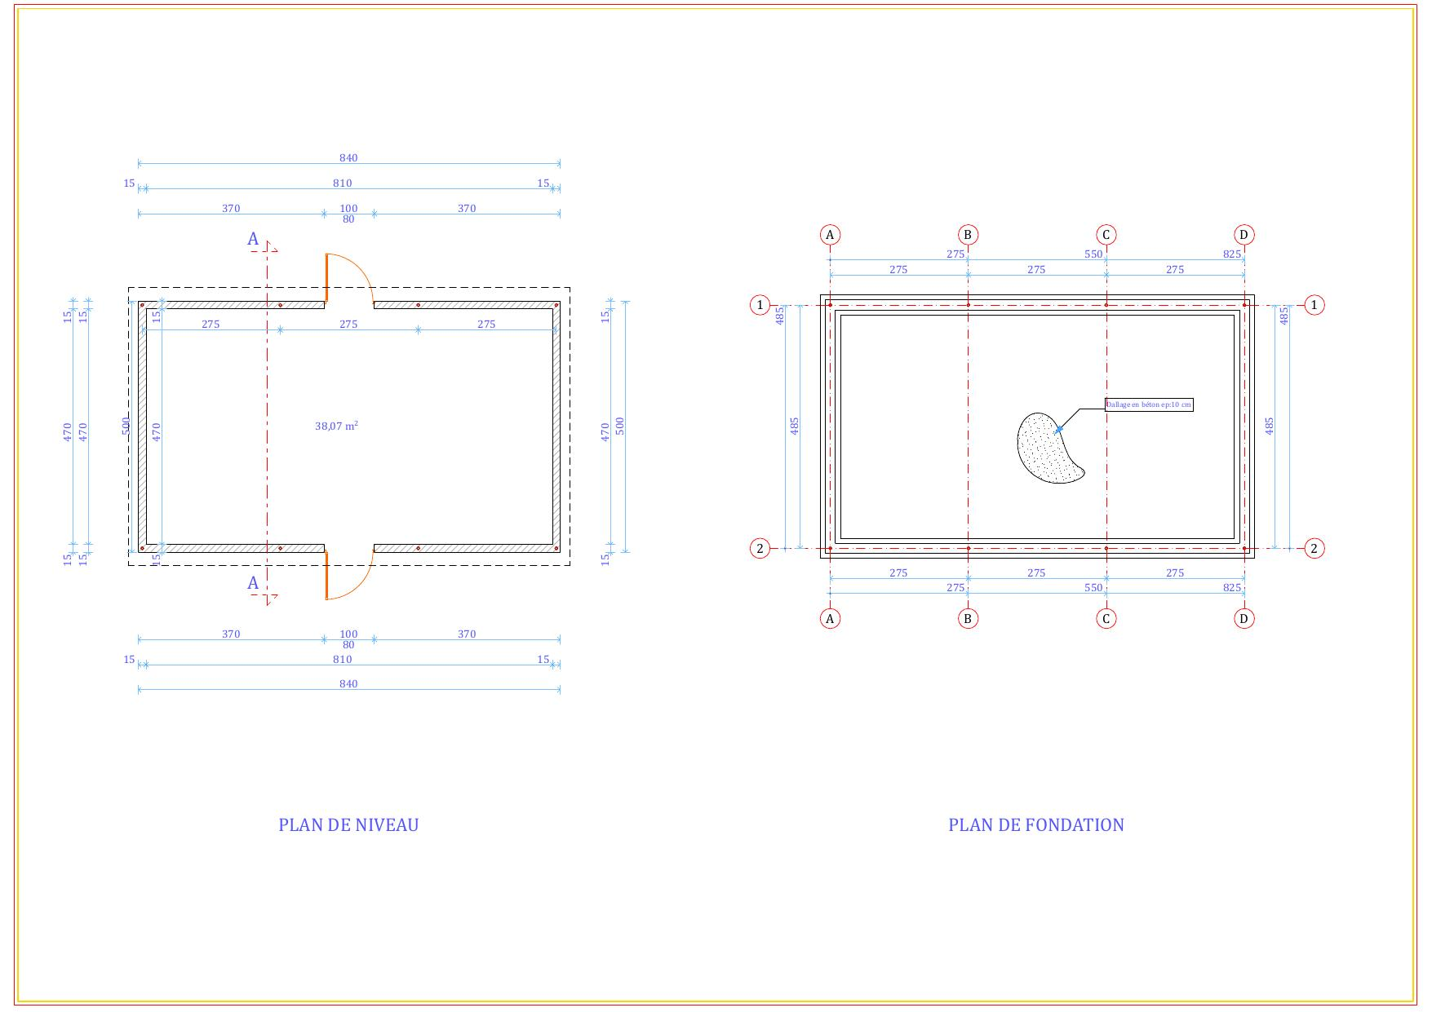

Plan de toiture, coupe A-A, façade principale, façade latérale droite
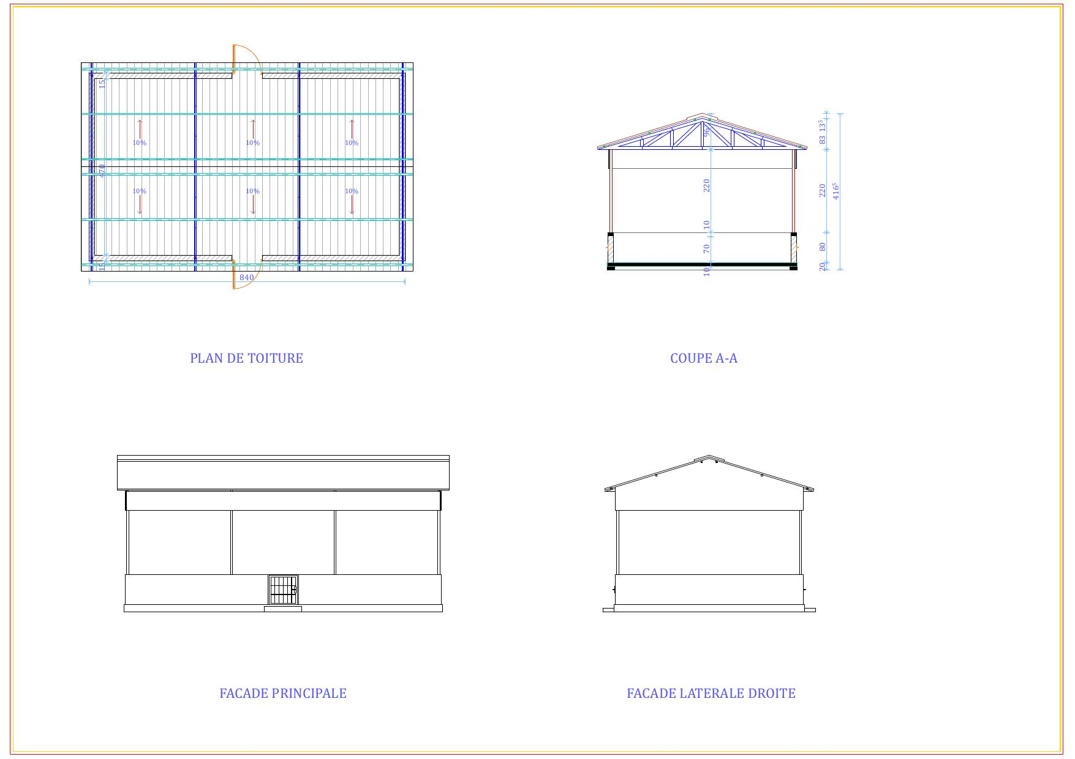

Centre de causerie - Plan de niveau, coupe A-A, plan de fondation, plan de toiture
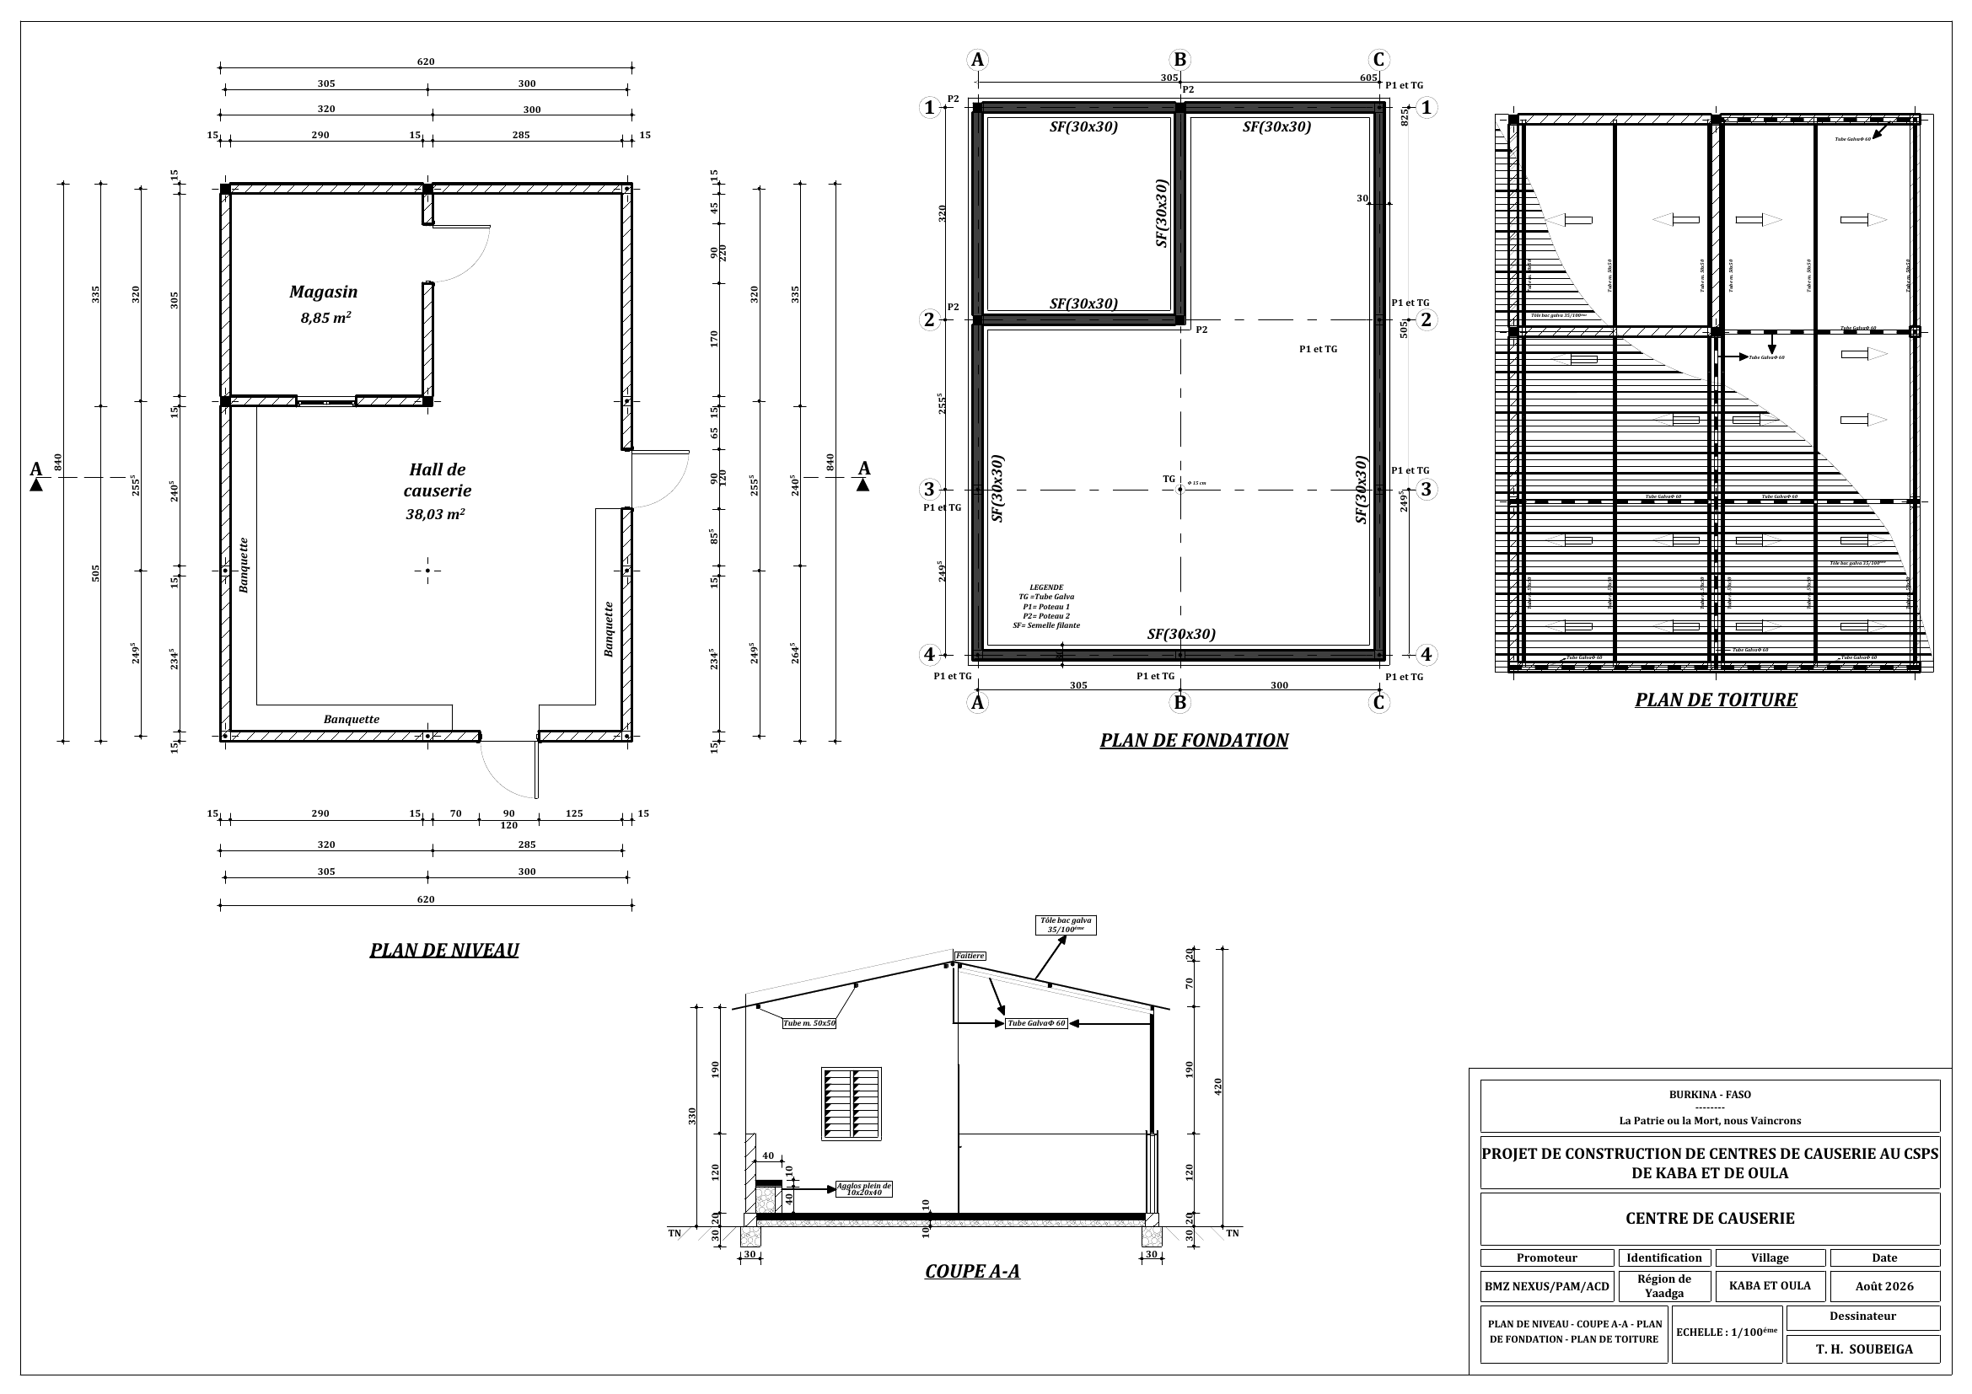

Centre de causerie - Façade principale, façade arrière, façades latérales
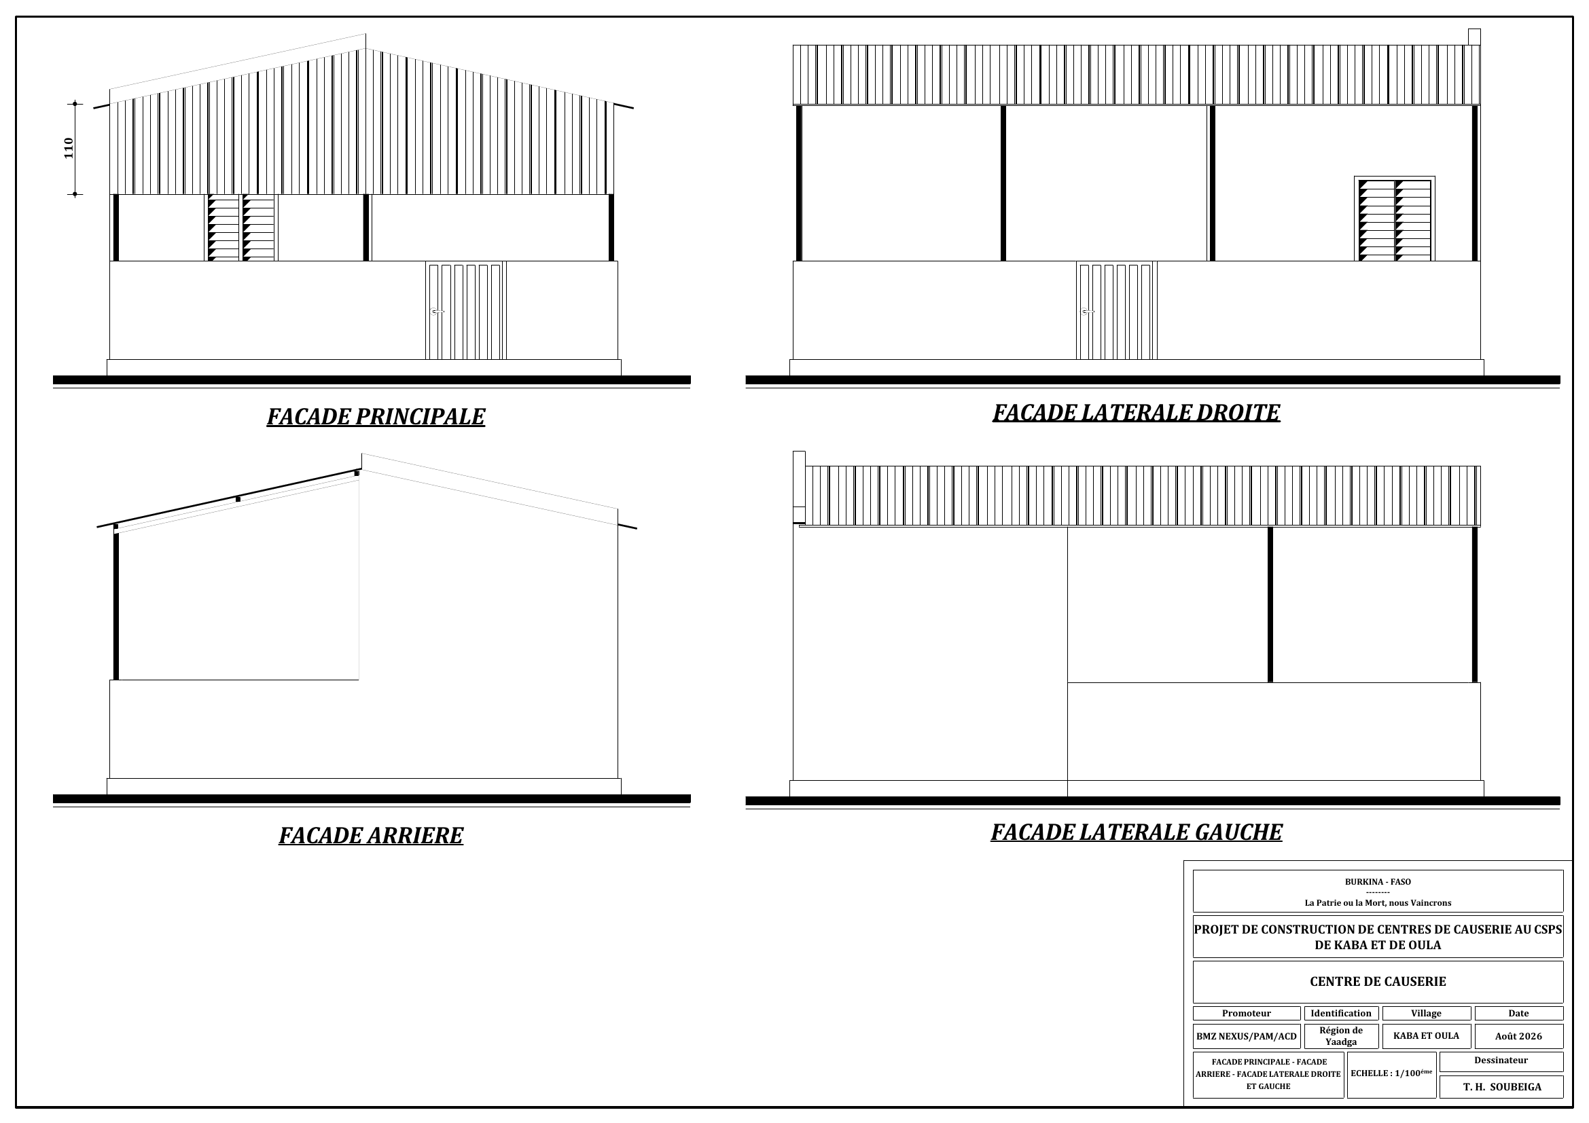

Latrine double fosses
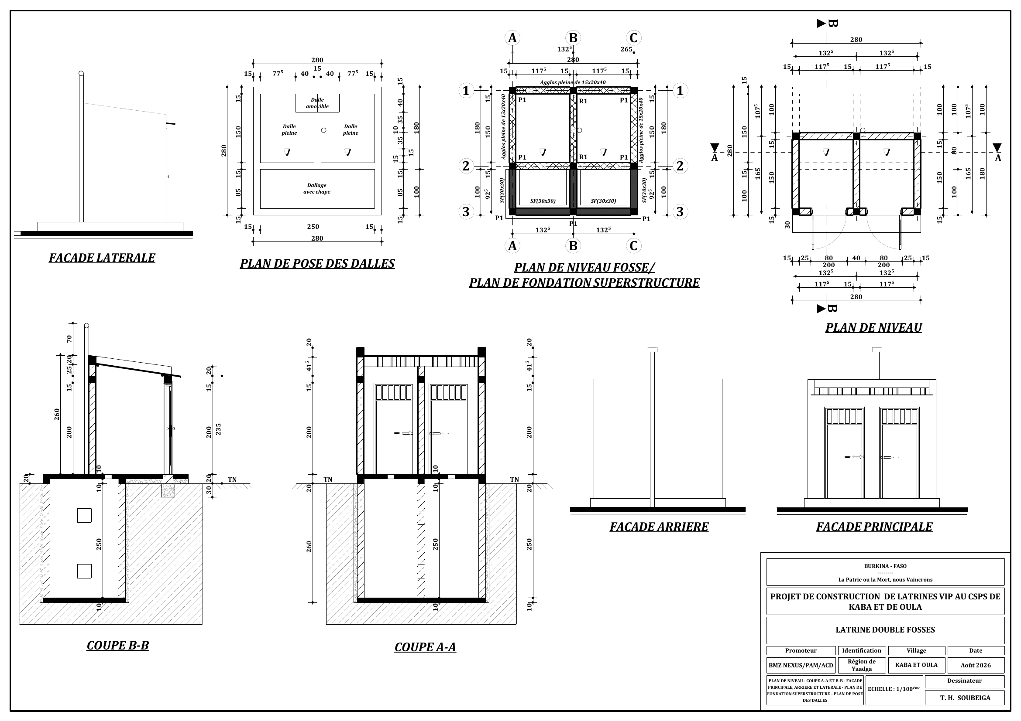

Espace de lavage des enfants
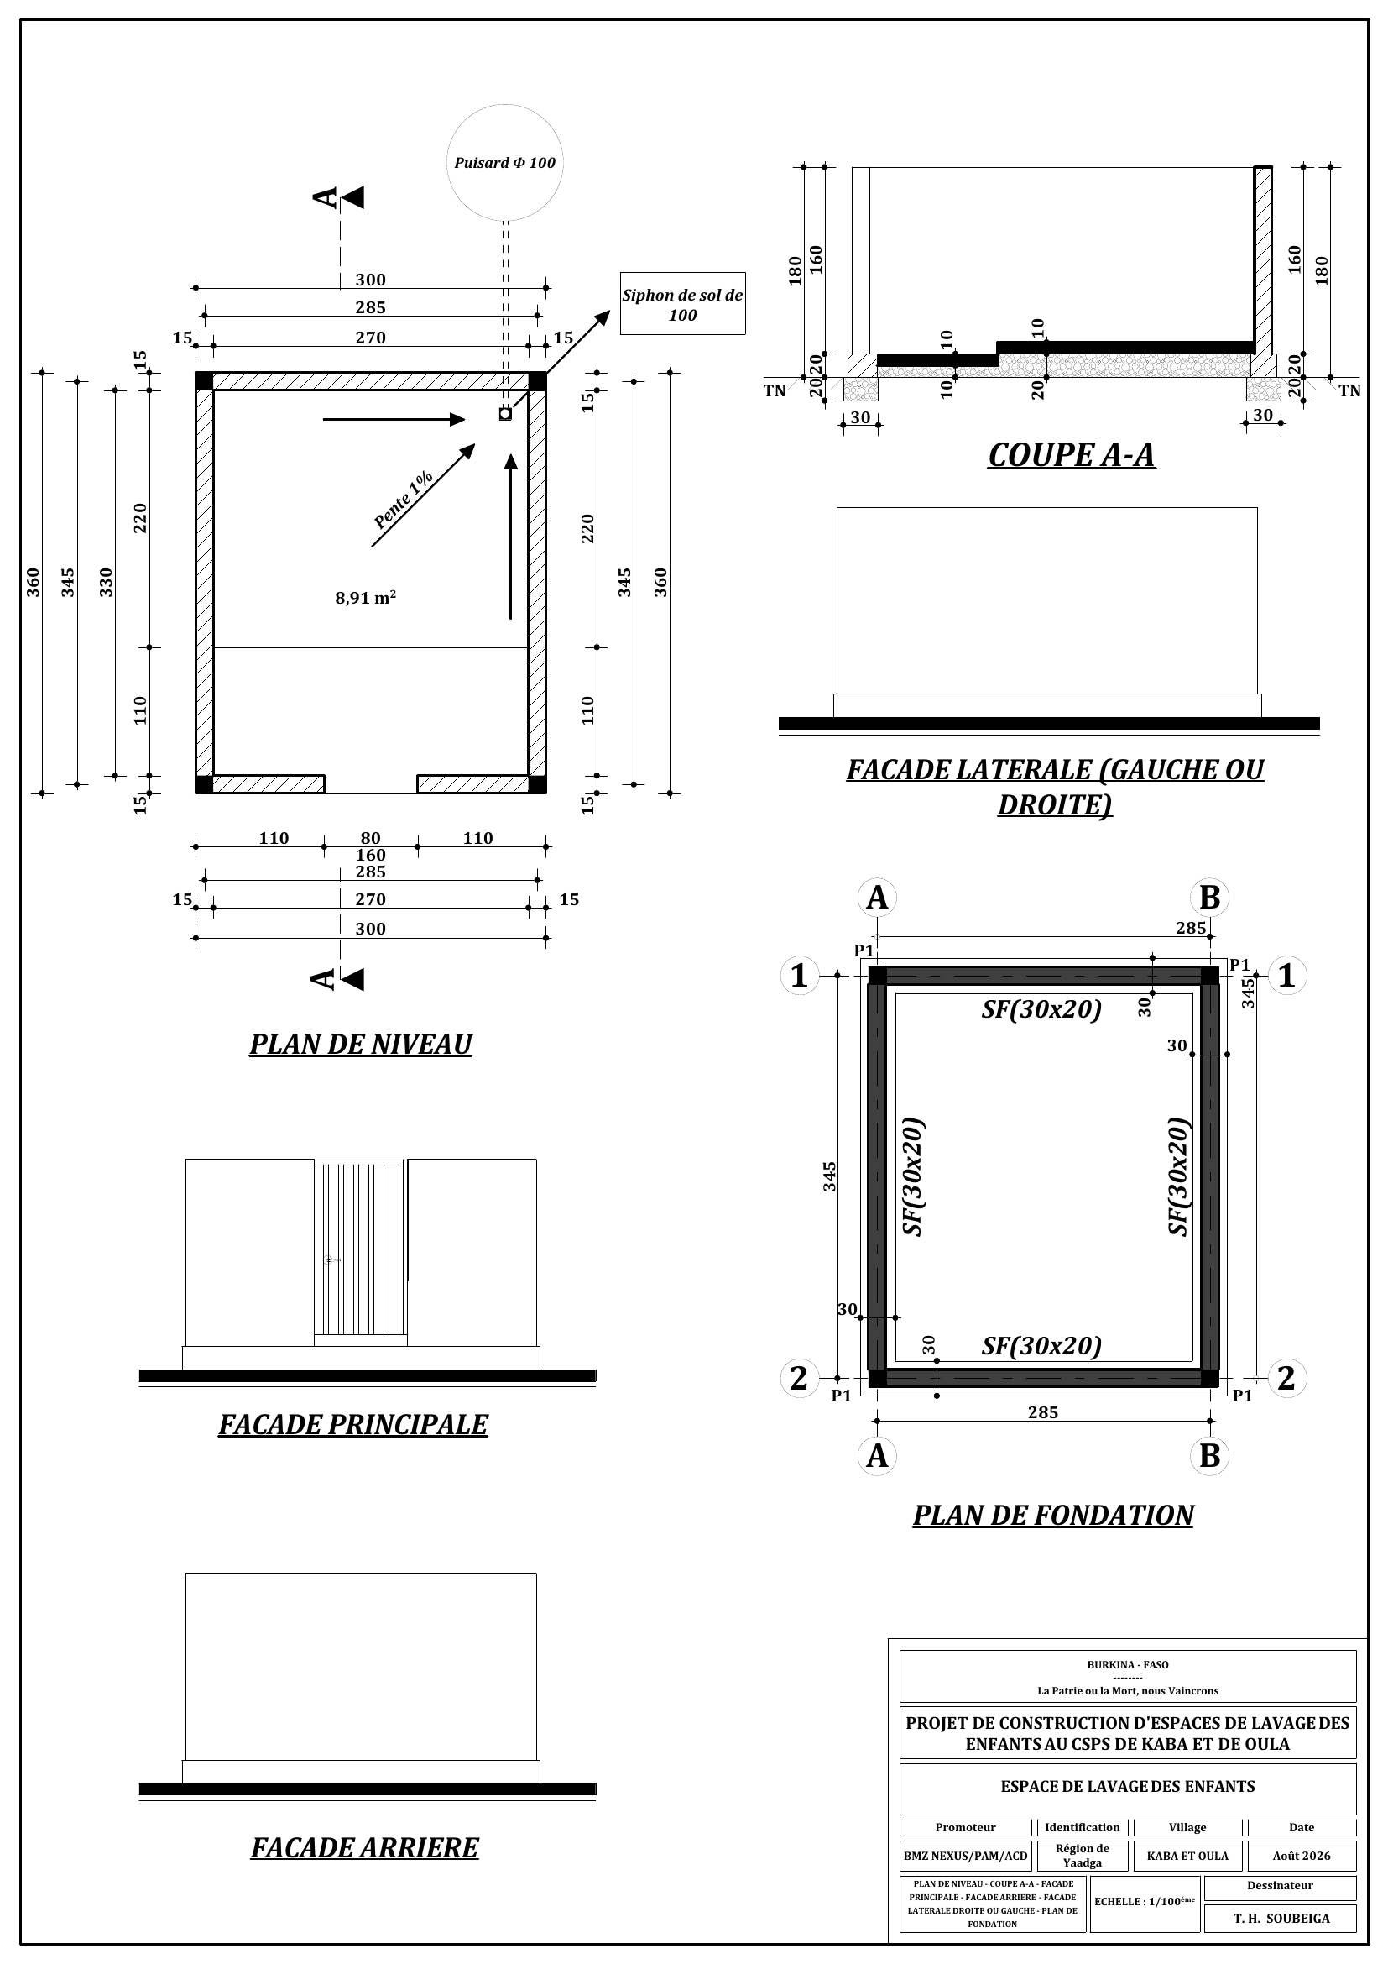

Cuisine de 12 tôles
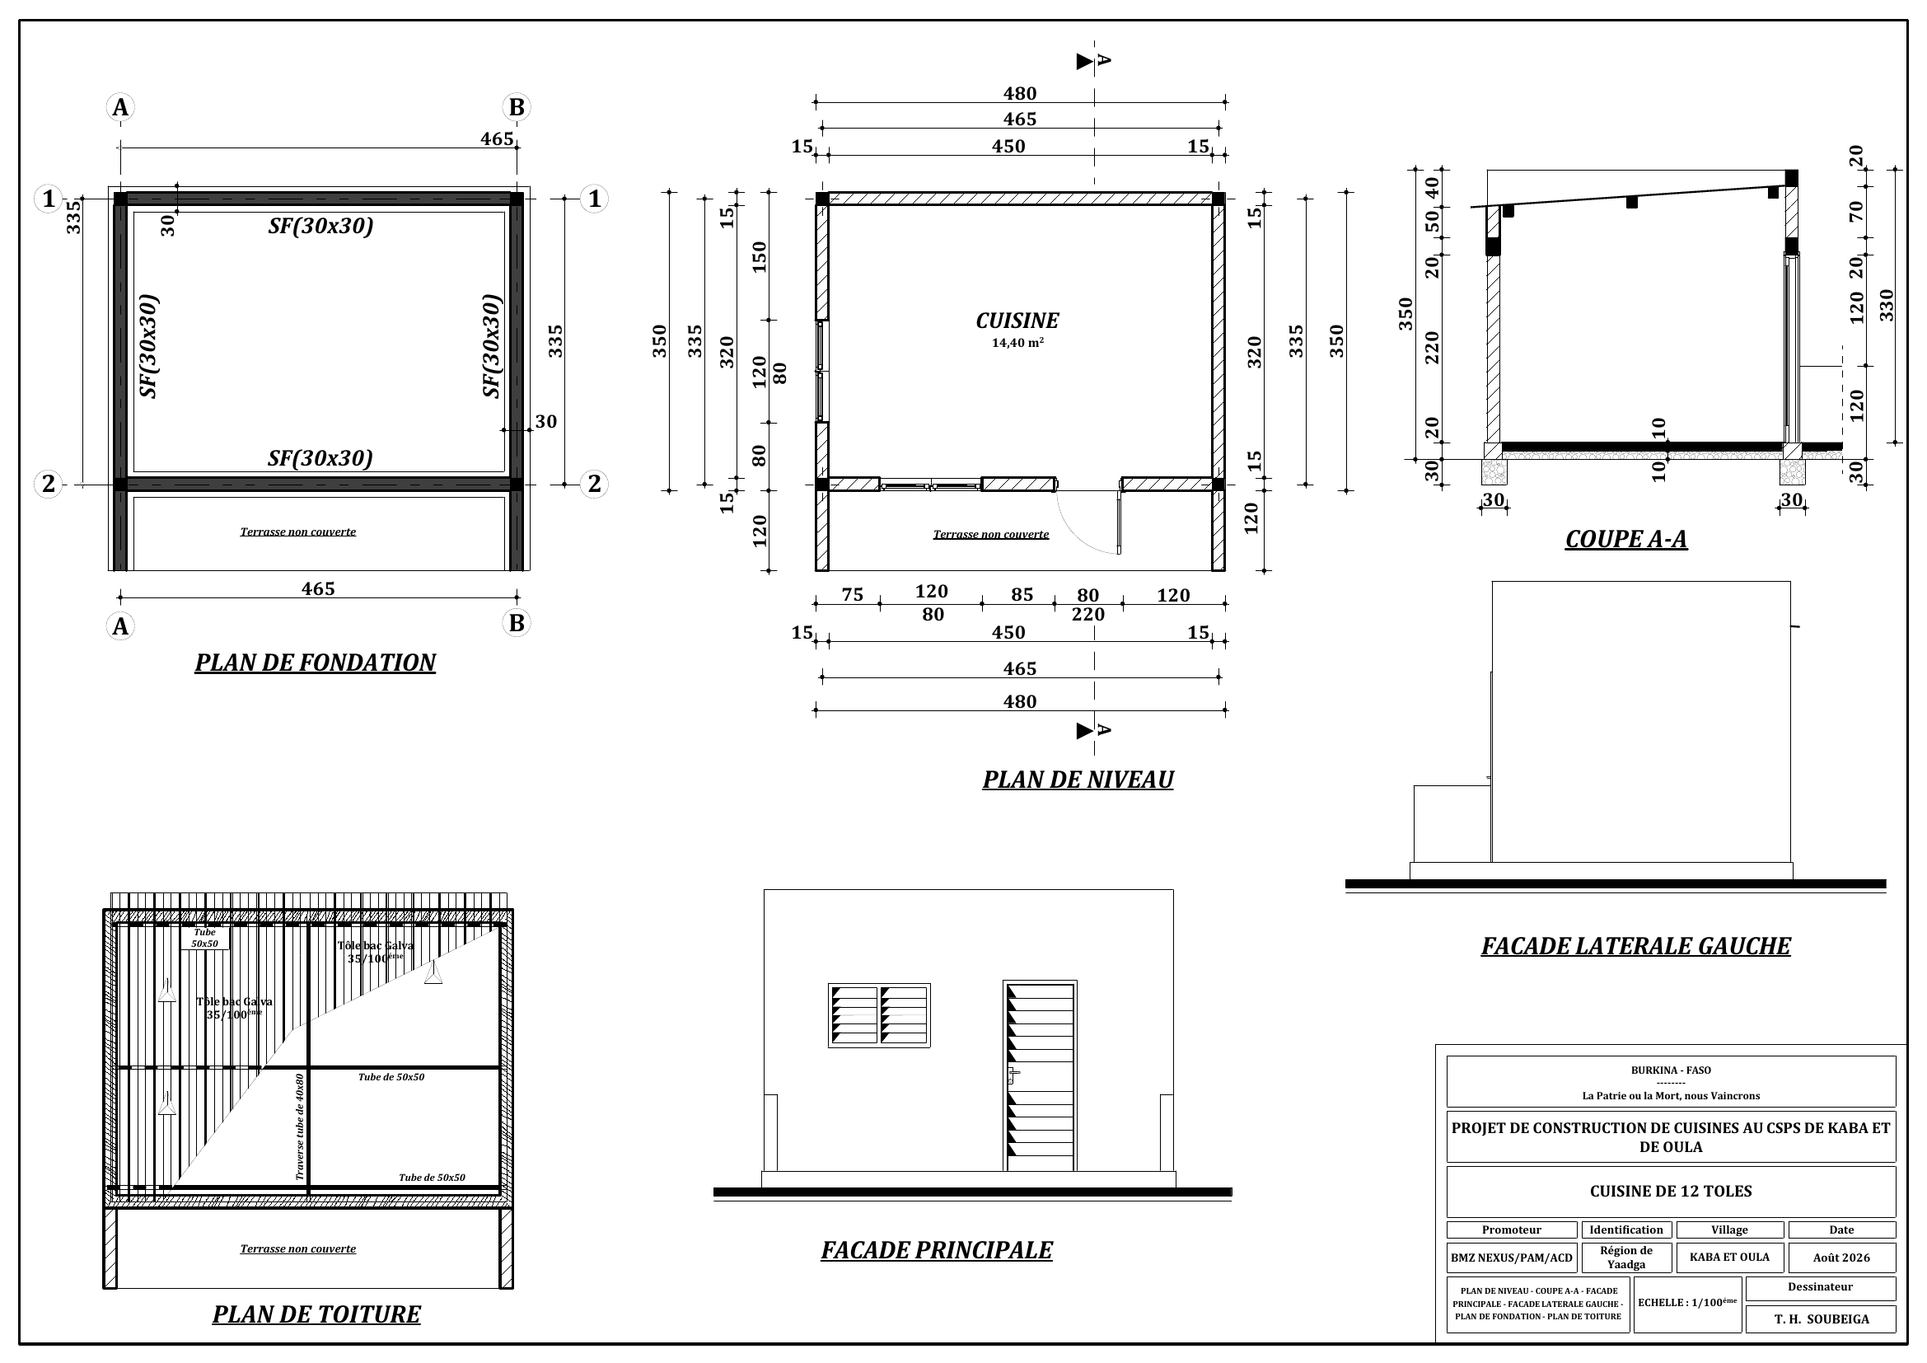

Conserverie d'oignons à Kourbo mogho
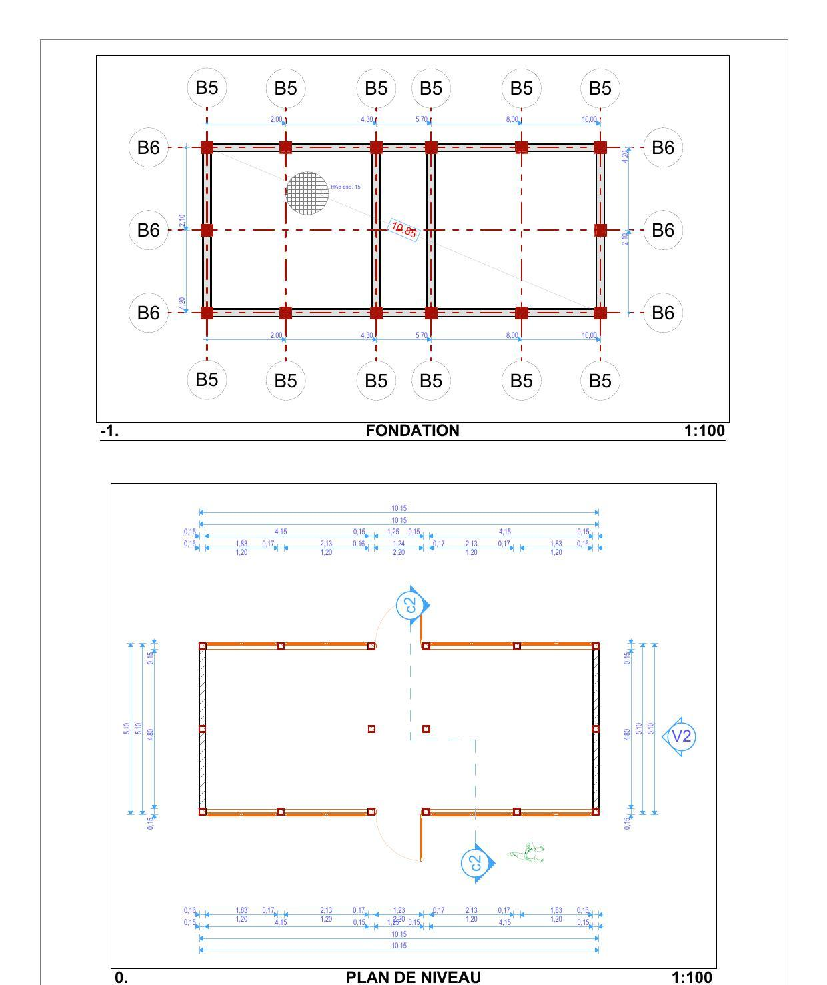

Magasin de stockage d'oignons à Sousou - Toiture et façades
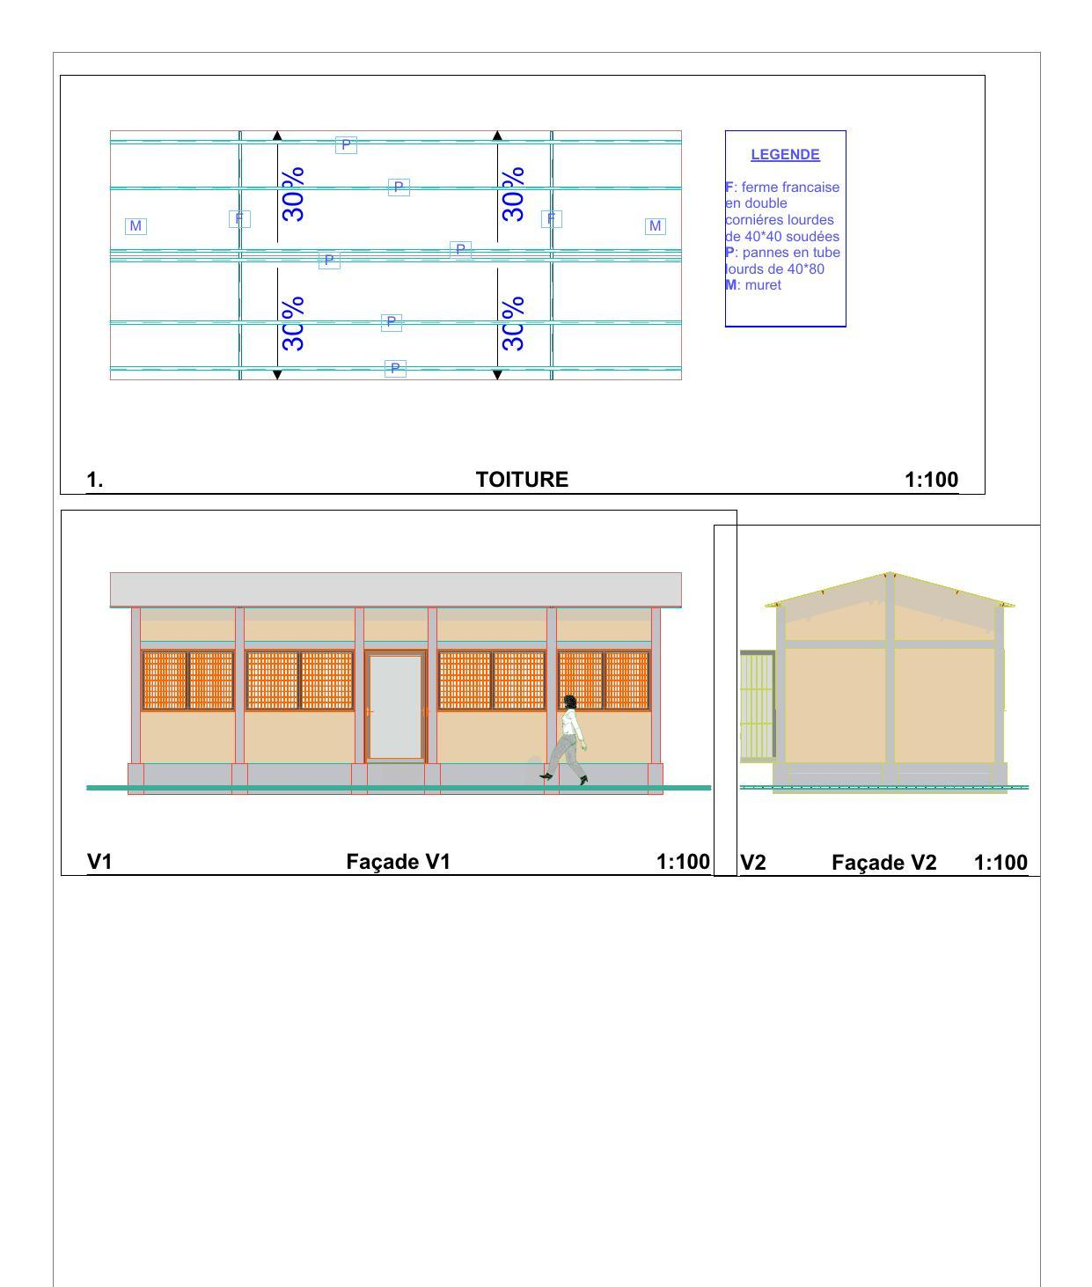

Magasin de stockage d'oignons à Sousou - Vue 3D
